НЕГОСУДАРСТВЕННОЕ ОБРАЗОВАТЕЛЬНОЕ ЧАСТНОЕ
УЧРЕЖДЕНИЕ ВЫСШЕГО ОБРАЗОВАНИЯ
«МОСКОВСКИЙ ИНСТИТУТ ПСИХОАНАЛИЗА»

Факультет психологии

Ворошилова Анна Дмитриевна
____________________________________________________
^{(ФИО студента)}

ТЕМА
«Связь установок в детско-родительских отношениях и профессионального выбора подростка»

Выпускная квалификационная работа – БАКАЛАВРСКАЯ РАБОТА
по направлению подготовки 37.03.01 «Психология»
студента группы № _____ПС5А21/09 ПКЧ_____________
Профиль «Консультативная психология»

Научный руководитель
старший преподаватель
НОЧУ ВО «Московский институт психоанализа»
^{(уч. степень, звание)}
___Манина Ирина Ивановна____
^{(ФИО)}

Москва 2026

СОДЕРЖАНИЕ
ВВЕДЕНИЕ…………………………………….…………………………………3
ГЛАВА I. ТЕОРЕТИЧЕСКИЕ АСПЕКТЫ ИЗУЧЕНИЯ СВЯЗИ ДЕТСКО-РОДИТЕЛЬСКИХ ОТНОШЕНИЙ И ПРОФЕССИОНАЛЬНОГО ВЫБОРА ПОДРОСТКА…………………………………………………………………...10
1.1. Теоретический анализ проблемы детско-родительских отношений в психологии……………………………………………………………………….10
1.2. Психологические особенности профессионального самоопределения в подростковом возрасте…………………………………………………………..14
1.3. Теоретический анализ влияния родительских установок на формирование профессиональных ориентаций подростков………………………………………………………………………..18
ГЛАВА II. ЭМПИРИЧЕСКОЕ ИССЛЕДОВАНИЕ ВЗАИМОСВЯЗИ ДЕТСКО-РОДИТЕЛЬСКИХ ОТНОШЕНИЙ И ПРОФЕССИОНАЛЬНОГО ВЫБОРА ПОДРОСТКОВ…………………..23
2.1. Организация и методы исследования……………………………………...23
2.2. Анализ результатов исследования особенностей детско-родительских отношений………………………………………………………………………..30
2.3. Практические рекомендации для родителей и специалистов……………………………………………………………………..55
ВЫВОДЫ…………………………………………………………………….….60
ЗАКЛЮЧЕНИЕ…………………………………………………………….......63
СПИСОК ЛИТЕРАТУРЫ…………………………………………………….67
ПРИЛОЖЕНИЯ………………………………………………………………...72

Введение
Актуальность. В условиях динамично меняющегося мира перед каждым человеком рано или поздно встаёт вопрос о выборе деятельности, которая, с одной стороны, удовлетворяла бы его личные потребности и запросы, а с другой - находила бы отклик в нуждах общества. Наиболее остро этот вопрос впервые осознаётся в подростковом возрасте, в период перехода от детства к взрослой жизни, автономии и зрелости. Процесс профессионального самоопределения является сложным как для самого подростка, так и для его родителей, а его затрудняет высокая скорость технологических изменений и трансформация требований рынка труда. В этой ситуации крайне важно сделать выбор таким образом, чтобы профессия оставалась актуальной и после получения образования, а также приносила удовлетворение будущему специалисту; в противном случае возможны значительные временные и ресурсные потери.
Проблема осознанного и качественного профессионального выбора на протяжении длительного времени привлекает внимание исследователей. Её актуальность выходит за рамки удовлетворения интересов отдельного человека. Специалисты, не готовые качественно и увлечённо выполнять свои обязанности, не способные к постоянному развитию и погружению в дело, из-за изначальной неискренности выбора, формируют на рынке слой некачественных услуг, усугубляют проблему дефицита кадров и безработицы, не выдерживая конкуренции.
Исследователи изучают различные факторы, влияющие на выбор профессии, уделяя особое внимание роли авторитетного мнения ближайшего окружения, и прежде всего — семьи. Для подростка этот шаг во взрослую жизнь является судьбоносным, определяющим вектор развития на многие годы вперед, поэтому мнение родителей, даже если выбор совершается вопреки ему, так или иначе всегда учитывается.
В современной психологии, однако, существует ряд объективных противоречий. С одной стороны, признаётся ключевая роль семьи и детско-родительских отношений в профессиональном самоопределении подростка, а с другой — остаются недостаточно изученными конкретные психологические механизмы влияния родительских установок на этот выбор. Кроме того, существует практическая потребность общества в эффективной профориентации, основанной на понимании семейного контекста, но ощущается недостаток эмпирически проверенных моделей и методик, позволяющих диагностировать и корректировать это влияние в работе с подростками и их родителями.
Данное противоречие усугубляется тем, что, несмотря на обширную теоретическую базу по вопросам детско-родительских отношений и профессионального самоопределения, рассматриваемых по отдельности, их взаимосвязь часто ограничивается констатацией общего влияния без выявления конкретных, измеримых связей между типами родительских установок и параметрами профессионального выбора (такими как мотивация, степень самостоятельности, сфера предпочтений).
Таким образом, проблема данного исследования заключается в необходимости преодоления разрыва между теоретическим признанием важности семейного фактора и недостатком конкретных данных о том, как именно установки и стили детско-родительских отношений трансформируются в профессиональные ориентации подростка. Разрешение этой проблемы необходимо для разработки адресных психолого-педагогических интервенций. И также анализ родительских установок и стиля взаимодействия помогает специалисту лучше понимать причины сомнений, неуверенности или навязанных интересов у подростка и подбирать более адекватные и реалистичные рекомендации по профессиональному самоопределению для него.

Новизна настоящего исследования, на наш взгляд, определяется актуальным социально-экономическим и технологическим контекстом профессионального самоопределения подростков. Современные условия характеризуются высокой динамикой изменений в экономике и политике, ускорением цифровизации и автоматизации, что трансформирует рынок труда и снижает устойчивость привычных профессиональных функций и траекторий. В современном обществе время профессий ушло. Пришло время профессиональных ролей. Набор трудовых функций—соотношение рутинных операций и креативных проявлений— меняется в пользу вторых. Динамичный характер отношений в системе «человек — машина» требует самоопределения человека как элемента этой системы с пересмотром представлений о предметах и средствах труда. Пространство трудовых действий становится виртуальным, стирая грани между трудом и развлечением, домом и работой. В силу этого современное самоопределение не может быть сведено лишь к выбору профессии, но должно быть направлено в первую очередь на самопознание в контексте определенного направления профессиональной самореализации. В результате профессиональные траектории становятся менее линейными и менее предсказуемыми: компетенции и профессии, актуальные сегодня, могут утрачивать востребованность не в отдалённой перспективе, а в течение ближайших лет. Одновременно повышается психологическая осведомлённость родителей и их включённость в вопросы развития и выбора ребёнка, что потенциально усиливает значимость родительских установок как фактора, влияющего на профессиональные ориентации подростка. В связи с этим представляется важным эмпирически уточнять, каким образом родительские установки соотносятся с профессиональным выбором подростков именно в текущих условиях быстрых социальных и технологических изменений, поскольку данные, полученные ранее, могут требовать актуализации в новой реальности.

Теоретико-методологическую основу исследования составляют несколько взаимодополняющих подходов:
- Системный семейный подход, который исследовали Т.В. Андреева [5], Э.Г. Эйдемиллер и В.В. Юстицкис [50], рассматривающий семью как целостную эмоциональную систему, где процессы и нарушения передаются между поколениями, влияя на формирование личности ребенка.
- Психологические теории развития и сценариев, которые исследовал А. Адлер [2], подчёркивающие роль ранних детско-родительских отношений, семейной атмосферы и бессознательных жизненных сценариев в определении будущего, включая профессиональный путь.
- Теории профессионального самоопределения, которые исследовали М.Р. Гинзбург [13], Е.А. Климов [24], А.М. Прихожан и Н.Н. Толстых [41], разработавшие классификации профессий, этапов становления и методы активизации выбора через ценностно-смысловую сферу.
- Социально-когнитивный и карьерный подход, который исследовали А.Н. Леонтьев [29] и Ю.П. Поваренков [40], объясняющий влияние родительских моделей и ожиданий результатов на профессиональные решения.
- Возрастной и культурно-исторический подход, представленный в работах Л.С. Выготского [11], рассматривающий подростковый возраст как сензитивный период для самоопределения в контексте ведущей деятельности и социальной ситуации развития.
- Ценностно-смысловой подход, представленный в работах Д.А. Леонтьева [30] и А. Маслоу [34], в рамках которого профессиональный выбор анализируется как способ поиска смысла, самоактуализации и реализации личностного потенциала.
- Интегративный подход, описанный В.С. Мерлином [36], рассматривающий профессиональное становление как результат взаимосвязи многоуровневых свойств индивидуальности и требований деятельности.
Объект исследования: профессиональное самоопределение подростков.
Предмет исследования: связь установок в детско-родительских отношениях в профессиональном выборе подростков.
Цель исследования: выявить наличие статистически значимых связей между родительскими установками и профессиональным выбором подростков.
Задачи исследования:
- Провести теоретический анализ научных подходов к изучению детско-родительских установок как факторов развития личности подростка.
- Проанализировать теоретические подходы к профессиональному самоопределению подростков и выделить основные параметры профессионального выбора (направленность интересов, мотивы, степень самостоятельности).
- Подобрать диагностический инструментарий и сформировать выборку исследования в соответствии с целью и задачами работы.
- Провести эмпирическое исследование особенностей детско-родительских отношений (по данным родителей и подростков) и параметров профессионального выбора старшеклассников.
- Выполнить обработку результатов исследования и провести математико-статистический анализ данных (корреляционный анализ) для выявления статистически значимых связей между изучаемыми показателями.
- Проанализировать и интерпретировать полученные результаты, сформулировать выводы по итогам теоретического и эмпирического исследования.
- Разработать практические рекомендации для психологов, педагогов и родителей по сопровождению профессионального самоопределения подростков с учетом семейного контекста.
Гипотеза исследования: предполагается, что существует значимая связь между установками в детско-родительских отношениях и основными параметрами профессионального выбора подростков (направленностью, мотивацией и степенью самостоятельности).
Частные гипотезы:
- при низкой оценке способностей ребенка родителем, подросток менее ориентирован на профессии, дающие возможности для профессионального роста;
- при положительной оценке характера ребенка родителем, подросток ориентирован на самопознание и выбор профессий, позволяющих применять профессиональные умения в различных жизненных контекстах.

Методы и методики исследования
Методы исследования:
1. Теоретические методы: изучение и анализ научно-психологической литературы, монографий и периодики, синтез, обобщение.
2. Эмпирические методы: опрос, тестирование.
3. Количественные и качественны методы обработки результатов.
4. Статистический анализ полученных данных. Методы описательной статистики (среднее арифметическое, процент). Коэффициент Спирмена. Коэффициент Пирсона.

Методики исследования:
В соответствии с целью и задачами исследования был подобран комплекс взаимодополняющих диагностических методик:
- Опросник “Взаимодействие родитель-ребенок” (ВРР) – автор И.М. Марковская, 1998 г. [33]
- Опросник профессиональных предпочтений Дж. Голланда (модель RIASEC; Self-Directed Search, Form R) – автор J. L. Holland, 1994, в модификации/интерпретации Г.В. Резапкиной, 2005. [43]
- Методика “Мотивы выбора профессии” – автор Р.В. Овчарова, 1996. [10]
База исследования и выборка. В исследовании приняли участие
Гимназия № 56 г. Санкт-Петербурга, 50 учащихся 9–11-х классов и их 50 родителей.
Практическая значимость исследования заключается в возможности применения его результатов в системе психолого-педагогического сопровождения подростков и их семей, в том числе в адресном формате.
Структура работы включает введение, теоретическую и эмпирическую главу, а также заключение, список литературы и приложения.

ГЛАВА I. ТЕОРЕТИЧЕСКИЕ АСПЕКТЫ ИЗУЧЕНИЯ ВЛИЯНИЯ ДЕТСКО-РОДИТЕЛЬСКИХ ОТНОШЕНИЙ НА ПРОФЕССИОНАЛЬНЫЙ ВЫБОР ПОДРОСТКА

  - Теоретический анализ проблемы детско-родительских отношений в психологии
Проблема детско-родительских отношений занимает одно из центральных мест в системе психологического знания, что обусловлено их определяющей ролью в процессе формирования личности. В психологической науке семья рассматривается как первичная социальная среда, в границах которой осуществляется первоначальная социализация ребенка, усвоение базовых форм поведения, эмоционального реагирования и способов взаимодействия с окружающим миром, как отмечают Ананьев [3], Кон [25] и Дружинин [18].
С позиции системного и комплексного подходов детско-родительские отношения представляют собой целостную динамическую систему, включающую совокупность взаимосвязанных когнитивных, эмоциональных и поведенческих компонентов. По мнению Б. Г. Ананьева, развитие личности осуществляется в системе многоуровневых социальных связей, где семья имеет роль формообразующей фундамент [3, 4]. В данном контексте детско-родительские отношения рассматриваются не как одностороннее воспитательное воздействие, а как многослойный сложный процесс взаимодействия всех его участников.
Важным структурным компонентом детско-родительских отношений являются родительские установки.
Общепринятого определения понятия «родительские установки» нет. У разных авторов оно трактуется через определение родительской позиции, родительского отношения, стиля воспитания в семье или характером взаимодействия между взрослым и ребёнком. Так, например, Спиваковская А.С. считает, что родительская позиция — это совокупность эмоциональных, когнитивных и поведенческих родительских установок в отношении к ребёнку. Формируется родительская позиция из сознательных и бессознательных оценок взрослого, характеризующих его модель поведения с ребёнком [47]. Постепенно они становятся частью его представлений о себе, других людях и мире в целом.
Л. И. Божович подчеркивает, что система отношений ребенка со значимыми взрослыми лежит в основе формирования его внутренней позиции личности, определяющей направленность поведения и характер мотивационной сферы [8]. Родительские установки выступают механизмом передачи социальных норм и ценностей, формируя у ребенка устойчивые представления о допустимом и значимом.
В контексте анализа воспитательных стратегий А. Адлер указывал на значимость семейной атмосферы и стиля взаимодействия родителей с ребенком для развития у него чувства принадлежности, ответственности и социальной включенности [2]. Эти положения находят развитие в гуманистическом направлении психологии, в частности в работах К. Роджерса, где подчеркивается роль безусловного принятия, эмпатии и подлинного диалога как факторов психологического благополучия и гармоничного личностного развития в семейных отношениях [45].
Значительный вклад в теоретическое осмысление детско-родительских отношений внесли представители культурно-исторического и деятельностного подходов.
Л. С. Выготский рассматривал развитие личности как процесс интериоризации социального опыта, в рамках которого взаимодействие ребенка с родителями является источником формирования высших психических функций и самосознания [11]. В концепции деятельности А. Н. Леонтьева семья выступает как пространство включения ребенка в систему общественно опосредованных видов деятельности, реализуемых в совместной активности и общении со взрослыми [29].
Эмоциональный аспект детско-родительских отношений является одним из ключевых условий полноценного развития личности. Исследования М. И. Лисиной свидетельствуют о том, что качество общения с родителями определяет особенности формирования эмоциональной сферы ребенка, уровень его доверия к окружающему миру и характер отношения к самому себе [31]. З. Матейчек подчеркивает, что дефицит эмоциональной поддержки и устойчивого контакта с родителями негативно отражается на психическом развитии ребенка и его способности к социальной адаптации [35].
Особое внимание в психологической литературе уделяется анализу стилей воспитания и их влиянию на развитие личности ребенка. Влияние — это процесс и результат изменения поведения, чувств, эмоций или мнения индивида вследствие того, что совершают в его отношении другие люди.
В трудах Т. В. Андреевой и В. Н. Дружинина семья рассматривается как психологическая система, в которой характер взаимодействия между ее членами оказывает определяющее влияние на формирование эмоционального благополучия и личностной устойчивости ребенка [5, 18]. Эмпирические исследования С. И. Карповой и Т. В.Артемьевой подтверждают, что жесткие, авторитарные и эмоционально дистанцированные формы родительского отношения препятствуют развитию самостоятельности и уверенности у детей, тогда как поддерживающие и партнерские формы взаимодействия способствуют формированию личностной зрелости [23].
Существенное значение для анализа детско-родительских отношений имеет концепция переживания, разработанная Ф. Е. Василюком. Автор рассматривает семейные отношения как источник значимых эмоциональных переживаний, оказывающих долговременное влияние на структуру личности и способы совладания с жизненными трудностями [9]. Хроническое эмоциональное напряжение, противоречивость родительских требований и дефицит поддержки формируют у ребенка неадаптивные способы эмоциональной регуляции и искаженную систему межличностных отношений.
В психологической литературе также подробно анализируются последствия нарушенных и дисфункциональных детско-родительских отношений. Исследования показывают, что искажение родительской позиции, эмоциональная депривация и нестабильность семейной среды выступают факторами риска формирования девиантных форм поведения и социальной дезадаптации. Аналогичные выводы представлены в исследованиях А. М. Прихожан и Н. Н. Толстых, посвященных проблеме дефицита родительского влияния и особенностям развития детей в условиях сиротства [41].
С позиций экзистенциальной и гуманистической психологии семья рассматривается как пространство формирования базовых смысложизненных ориентаций личности. В. Франкл подчеркивал, что ранний опыт взаимодействия с близкими взрослыми определяет способность человека к осмыслению собственной жизни, ответственности и отношения к социальным требованиям [48]. Данные положения соотносятся с концепцией жизненной стратегии К. А. Абульхановой-Славской, в которой семейный опыт выступает важнейшим фактором становления субъектности личности и ее активности в жизнедеятельности [1].
Таким образом, в рамках первой задачи нашего исследования, теоретического анализа отечественных и зарубежных психологических исследований, мы рассмотрели детско-родительские отношения как сложный многоуровневый феномен, включающий ценностно-смысловые, эмоциональные и поведенческие компоненты. Представленные теоретические подходы подтверждают, что именно в рамках детско-родительских отношений осуществляется передача социального опыта и формирование устойчивых личностных структур, что определяет значимость данной проблемы для психологической науки и практики.
  - Психологические особенности профессионального самоопределения в подростковом возрасте
Профессиональное самоопределение в подростковом возрасте представляет собой сложный и многомерный психологический процесс, тесно связанный с общим личностным развитием, становлением самосознания и формированием жизненных ориентиров. В отечественной психологии данный процесс рассматривается не как разовый акт выбора, а как длительное развитие системы представлений субъекта о себе, своих возможностях и месте в социальной структуре общества, как подчеркивают, например, Дружинин [18], Леонтьев [39].
Подростковый возраст является сенситивным периодом для профессионального самоопределения, поскольку именно в этот временной промежуток происходят качественные изменения в когнитивной, мотивационной и ценностно-смысловой сферах личности. Л. С. Выготский указывал, что центральным новообразованием подросткового возраста является развитие рефлексии и самосознания, что создает психологические предпосылки для осмысленного отношения к будущему и собственному жизненному пути [11]. В данном контексте профессиональная перспектива становится значимой частью образа будущего «Я».
Согласно Л. И. Божович, в подростковом возрасте формируется устойчивая система мотивов и ценностей, определяющая направленность личности и ее жизненные цели [8]. Профессиональное самоопределение в этом смысле выступает как частный, но принципиально важный аспект общего личностного самоопределения, отражающий степень зрелости мотивационной сферы и способности подростка к осознанному выбору.
В трудах М. Р. Гинзбурга профессиональное самоопределение рассматривается как процесс формирования субъективной позиции по отношению к будущей деятельности, включающий осознание собственных интересов, склонностей и ограничений, а также соотнесение их с социальными требованиями [13]. Автор подчеркивает, что в подростковом возрасте данный процесс носит преимущественно поисковый характер и часто сопровождается внутренними противоречиями и нестабильностью профессиональных намерений.
Важным психологическим механизмом профессионального самоопределения является формирование жизненной перспективы. Е. И. Головаха рассматривает жизненную перспективу как интегративное образование, включающее представления о будущем, ожидания и планы, в структуре которых профессиональная сфера занимает одно из центральных мест [15]. В подростковом возрасте жизненная перспектива отличается фрагментарностью, неопределенностью и зависимостью от внешних условий, что обусловливает вариативность и подвижность профессиональных предпочтений.
С позиций деятельностного подхода А. Н. Леонтьева профессиональное самоопределение опирается на развитие способности к целеполаганию и осмыслению будущей деятельности [29]. Подросток начинает осознавать труд как социально значимую деятельность, однако его представления о профессиях зачастую носят обобщенный и идеализированный характер. Это подтверждается исследованиями Е. А. Климова, который отмечал, что на данном возрастном этапе профессиональные интересы нередко формируются на основе внешних признаков профессии, социальных стереотипов и оценок значимых взрослых [24].
Э. Ф. Зеер подчеркивает, что профессиональное самоопределение подростков протекает в условиях ограниченного жизненного опыта и недостаточной сформированности профессионального мышления, что делает данный процесс особенно чувствительным к социальным влияниям [20]. В этой связи значительную роль играют условия социальной среды, в том числе образовательное пространство и микро-социальные факторы развития личности.
Существенное значение в подростковом возрасте приобретает ценностно-смысловой аспект профессионального самоопределения. Д. А. Леонтьев рассматривает выбор будущей деятельности как процесс смыслообразования, в рамках которого профессиональные намерения соотносятся с личностными ценностями и жизненными смыслами субъекта [30]. В. Франкл подчеркивал, что стремление к осмысленности жизни является базовой потребностью личности, а профессиональная сфера выступает одним из основных источников реализации смысложизненных ориентиров [48].
Исследования Н. С. Пряжникова акцентируют внимание на активной позиции подростка в процессе профессионального самоопределения [42]. Автор отмечает, что важнейшей психологической характеристикой данного процесса является степень способности самостоятельно анализировать альтернативы, принимать решения и нести за них ответственность. При этом недостаточная сформированность волевой регуляции и рефлексии может приводить к формальному или ситуативному выбору профессии.
В работах Ю. П. Поваренкова профессиональное самоопределение рассматривается как часть более общего процесса профессионального становления личности, начало которого приходится именно на подростковый возраст [40]. Автор подчеркивает, что в этот период закладываются основы отношения к будущей профессиональной деятельности, формируются ожидания и установки, которые могут сохраняться и трансформироваться на последующих этапах жизненного пути.
Таким образом, проанализировав в рамках второй задачи теоретические подходы к профессиональному самоопределению подростков, мы изучили, что психологические особенности профессионального самоопределения в подростковом возрасте обусловлены сочетанием возрастных новообразований, ограниченности жизненного опыта и активного формирования системы ценностей и жизненных смыслов. Данный процесс характеризуется нестабильностью, поисковой направленностью и высокой чувствительностью к условиям социальной среды. Теоретические подходы, представленные в трудах отечественных и зарубежных авторов, позволяют рассматривать профессиональное самоопределение подростков как важный этап личностного развития, требующий учета возрастных и психологических закономерностей его протекания.

  - Теоретический анализ влияния родительских установок на формирование профессиональных ориентаций подростков
В психологической науке связь семейной среды и родительских установок в формировании профессиональных ориентаций подростков рассматривается как один из ключевых механизмов опосредованного воздействия семьи на развитие личности. Родительские установки понимаются как относительно устойчивые когнитивно-ценностные образования, задающие систему ожиданий, оценок и требований к будущему ребёнка, включая его профессиональную перспективу. Как отмечает К. А. Абульханова-Славская, стратегии жизни формируются в контексте семейных отношений и отражаются на развитии личности [1]. А. Адлер подчеркивает, что взаимодействие родителей и детей является значимым фактором становления жизненных установок и профессиональных ориентаций [43]. Р. Т. и Д. Байярд указывают на вариативность стилей взаимодействия родителей с подростками (от авторитарного до попустительского), формирующую разные условия развития личности [44]. В типологических подходах также фиксируется влияние семейной среды на формирование профессиональных интересов и склонностей (Дж. Голланд [51]). Значимость понимания особенностей детско-родительских отношений достаточно высока для прогнозирования возможностей развития ребёнка (З. Матейчек [35]). Влияние стиля воспитания на формирование базовых установок у ребенка, по мнению А. Фромма, значительно отражается на профессиональном выборе [49].
В рамках отечественной психологии проблема рассматривается через призму социализации, развития самосознания и формирования жизненной перспективы (Б. Г. Ананьев [2; 3], Л. И. Божович [6], И. С. Кон [22]).
Б. Г. Ананьев подчеркивает, что личность формируется в системе социальных отношений, а семья выступает ведущей средой первичного усвоения норм и ценностей, задающих направление жизненного пути [2; 3]. Л. И. Божович показывает, что отношения со значимыми взрослыми становятся основой «внутренней позиции» подростка и включаются в его мотивационную сферу, влияя на характер профессиональных ориентаций (как внутренне принятых или внешне навязанных) [6]. В культурно-исторической концепции Л. С. Выготского профессиональные ориентации понимаются как результат интериоризации социальных значений, усваиваемых в общении со взрослыми [9]. С позиций деятельностного подхода А. Н. Леонтьева профессиональная направленность формируется через осмысление будущей деятельности и её места в системе жизненных целей личности [26]. М. Р. Гинзбург рассматривает профессиональные ориентации как компонент личностного самоопределения и подчеркивает, что родительские ожидания могут как поддерживать субъектную позицию подростка, так и ограничивать её при директивном давлении [11]. Е. И. Головаха связывает влияние семьи с формированием жизненной перспективы подростка, задающей параметры образа будущего [12]. Е. А. Климов отмечал, что на ранних этапах подростки существенно ориентируются на оценки значимых взрослых, прежде всего родителей [21], а Л. Н. Кабардова подчеркивает риск внутренней неустойчивости профессиональных намерений при расхождении склонностей подростка и транслируемых ожиданий семьи [19]. В логике профессионального становления Ю. П. Поваренков рассматривает профессиональные ориентации как начальный этап, формируемый на фоне семейных смыслов и мотиваций [35]. В гуманистической традиции К. Роджерс связывает характер родительских установок с уровнем автономности личности [45], а экзистенциальный подход В. Франкла позволяет рассматривать семейные установки как фактор смысловой направленности профессионального выбора [48].
Сложный характер влияния расхождений в представлениях о будущем между родителями и подростками указывает на необходимость более глубокого изучения данного феномена в контексте возрастного развития. Л.С. Выготский рассматривал подростковый возраст как ключевой этап формирования жизненных планов и становления «логики смыслов» [11]. В этом процессе, как отмечал Е.И. Головаха, центральную роль играет построение целостной жизненной перспективы [15]. Однако её выстраивание осложняется, во-первых, сложностью взаимодействия подростка с обществом и, во-вторых, спецификой социализации в условиях социально-исторических перемен, как отмечали в своих работах С.В. Кривцова и И.С. Кон [26; 25]. Всё это определяет подростковый возраст как период особой уязвимости и напряжённости в процессе становления личности, как заявляет Х. Ремшмидт [44], где родительские установки могут выступать как ресурсом, так и источником конфликта в формировании профессиональной траектории. Данный результат может быть связан с особенностями подросткового возраста, когда стремление к самостоятельности сочетается с потребностью в поддержке родителей. И.Ю. Кулагина и В.Н. Колюцкий подчеркивали возрастные особенности развития личности [27]. В.С. Мухина указывала на феноменологию развития в подростковом возрасте [37]. Возрастной контекст является ключевым для понимания механизма влияния родительских установок. Исследования И.Ю. Кулагиной и В.Н. Колюцкого подчёркивают, что профессиональный выбор совершается в период интенсивного личностного развития, когда формируется самосознание и система ценностей. Этот процесс, как показывает феноменология развития В.С. Мухиной, сопровождается у подростка активным поиском идентичности, что делает его одновременно восприимчивым к родительским ориентирам и внутренне конфликтным в стремлении к автономии. Таким образом, родительские установки воспринимаются и перерабатываются через призму этих специфических возрастных задач.

Содержательно влияние родительских установок на профессиональное самоопределение подростка проявляется, прежде всего, в следующих аспектах:

- Стили контроля и требований. В. Л. Леви описывает воспитание как систему установок, отражающихся в характере контроля и требований к ребёнку [25]. Жёсткая регламентация и ориентация на внешние достижения усиливают зависимость выбора от ожиданий родителей; гиперопека снижает уверенность и затрудняет принятие самостоятельных решений; либерально-попустительский стиль может приводить к дефициту ориентиров и неустойчивости намерений [25]. При этом поддерживающая позиция родителей способствует формированию самостоятельной субъектной позиции и более устойчивой профессиональной идентичности (М. Р. Гинзбург [11]).

- Эмоциональная близость и дистанция. Дж. Гласс и Дж. Стенли подчеркивают, что психологический смысл формальных показателей раскрывается только в контексте эмоциональных отношений [14]. Эмоциональная близость (принятие, эмпатия, поддержка) облегчает обсуждение значимых решений, тогда как чрезмерная дистанция снижает регулятивную роль ожиданий; при избыточной слитности затрудняется отделение и становление автономной позиции. Д. А. Леонтьев акцентирует, что воздействие родительских требований опосредуется их личностным смыслом: одно и то же влияние может переживаться подростком как поддержка, давление или безразличие [27].

- Представления родителей о роли и авторитете. Б. Г. Ананьев указывает на многомерность человека и сложность односторонних объяснений его поведения, что важно учитывать при анализе влияния родительского авторитета [2, 3]. А. Г. Асмолов подчеркивает необходимость системного рассмотрения личности в её отношениях и культурно-социальном контексте [5]. Б. Ф. Ломов отмечает опосредованный характер психологических явлений и необходимость учета многоуровневых связей [29], что поддерживает представление о нелинейности влияния родительского авторитета на профессиональный выбор.

- Коммуникация и выражение поддержки. Т. П. Гаврилова связывает развитие личности с формированием эмпатии, ответственности и нравственных чувств в реальных отношениях, что делает стиль общения принципиальным [10]. С. И. Карпова и Т. В. Артемьева подчеркивают, что коммуникация выступает механизмом передачи ценностей и ожиданий: диалогичность и уважение поддерживают уверенность и самостоятельность, тогда как директивность и формализация ограничивают инициативу [23].
Указанное разнообразие семейных установок создаёт эмпирическую основу для статистического анализа их связи с профессиональными ориентациями подростков (В. А. Иванников [21], В. С. Мерлин [36]). В акмеологическом подходе профессиональное становление трактуется как результат взаимодействия личностных ресурсов и социальной среды, где семья влияет на формирование целей и уровня притязаний (А. А. Деркач, В. Г. Зазыкин [16]). С. А. Дружилов подчёркивает, что профессиональный выбор является этапом становления профессионализма и опосредуется условиями ранней социализации, включая характер семейных установок [17]. Таким образом, теоретические положения и эмпирические подходы сходятся в том, что влияние семьи на профессиональные ориентации подростков носит системный, опосредованный и многофакторный характер.

ГЛАВА II. ЭМПИРИЧЕСКОЕ ИССЛЕДОВАНИЕ ВЗАИМОСВЯЗИ ДЕТСКО-РОДИТЕЛЬСКИХ ОТНОШЕНИЙ И ПРОФЕССИОНАЛЬНОГО ВЫБОРА ПОДРОСТКОВ
2.1. Организация и методы исследования
Объект исследования: профессиональное самоопределение подростков.
Предмет исследования: связь установок в детско-родительских отношениях на профессиональный выбор подростков.
Цель исследования: проверить наличие статистически значимых связей между родительскими установками и профессиональным выбором подростков.
Задачи исследования:
- Провести эмпирическое исследование особенностей детско-родительских отношений (по данным родителей и подростков) и параметров профессионального выбора старшеклассников.
- Выполнить обработку результатов исследования и провести математико-статистический анализ данных (корреляционный анализ) для выявления статистически значимых связей между изучаемыми показателями.
- Проанализировать и интерпретировать полученные результаты, сформулировать выводы по итогам теоретического и эмпирического исследования.
- Разработать практические рекомендации для психологов, педагогов и родителей по сопровождению профессионального самоопределения подростков с учетом семейного контекста.

Гипотеза исследования состоит в том, что существует значимая связь между характером детско-родительских отношений и основными параметрами профессионального выбора подростков (направленностью, мотивацией и степенью самостоятельности).
Частные гипотезы:
- при низкой оценке способностей ребенка родителем, подросток менее ориентирован на профессии, дающие возможности для профессионального роста;
- при положительной оценке характера ребенка родителем, подросток ориентирован на самопознание и выбор профессий, позволяющих применять профессиональные умения в различных жизненных контекстах.
База исследования: Гимназия № 56 г. Санкт-Петербурга
Характеристика выборки подростков:

- Возраст: учащиеся 9–11-х классов
- Диапазон возраста: 14–16 лет
- Средний возраст: 15,1 лет
- Общее количество: 50 подростков
- Пол: юноши — 25 человек (50%), девушки — 25 человек (50%)
Характеристика выборки родителей:

- Общее количество: 50 родителей
- Пол: 52% женщины, 44% мужчины, 4% отказались от идентификации по полу
- Возраст: данные не собирались в рамках исследования
Все участники исследования дали информированное согласие на обработку персональных данных в исследовательских целях.
Для решения поставленных задач был использован комплекс психодиагностических методик:
1. Опросник взаимодействия родитель-ребенок (ВРР) И.М. Марковской, 1998 г. [33]
Методика предназначена для диагностики особенностей взаимодействия родителей с детьми подросткового возраста. Опросник включает 60 вопросов, направленный на выявление различных аспектов детско-родительских отношений, таких как:
- Стиль воспитания и контроля
- Эмоциональная близость и дистанция
- Авторитетность родителя
- Особенности коммуникации
- Ожидания и требования к ребенку
Методика предназначена для диагностики особенностей детско-родительского взаимодействия и включает параллельные формы для родителей и детей [33]. Она позволяет оценить как особенности детско-родительского взаимодействия, так и профессиональные предпочтения и мотивы выбора профессии у подростков. Для диагностики детско-родительских отношений применялся опросник, направленный на выявление ключевых характеристик взаимодействия в диаде «родитель–подросток». Методика позволяет получить количественные показатели по параметрам, отражающим стиль воспитания и контроля, эмоциональную близость и дистанцию, авторитетность родителя, особенности коммуникации, степень согласованности ожиданий и требований, а также общий уровень напряженности/удовлетворенности взаимодействием.
Родителям предоставлялся свой вариант опросника, где они могли оценить свои взаимоотношения со своими детьми. Подросткам предоставлялся свой вариант опросника, аналогично, направленный на исследование с позиции ребёнка в сторону родителя. Методика включает в себя 60 вопросов. Процедура проведения состояла в индивидуальном заполнении методики подростками с последующим подсчетом баллов по выделенным группам мотивов и анализом доминирующих оснований профессионального выбора.
2. Опросник профессиональных предпочтений Дж. Голланда, 1994 г, в модификации Г.В. Резапкиной, 2005 г [43]
Опросник включает 42 пункта, предназначенных для выявления профессиональных интересов и склонностей подростков. Пункты отражают предпочтение различных видов деятельности и профессиональных ситуаций и позволяют описать структуру профессиональных интересов испытуемого.
Методика базируется на типологии RIASEC и предполагает оценку выраженности шести профессиональных типов: Realistic (R) — практико-техническая направленность; Investigative (I) — исследовательско-аналитическая; Artistic (A) — творческая; Social (S) — социальная (ориентация на взаимодействие и помощь людям); Enterprising (E) — предпринимательская/организаторская; Conventional (C) — конвенциональная (ориентация на порядок, структуру, регламенты). Результаты представляются в виде профиля выраженности указанных типов и позволяют определить доминирующие направления профессиональных предпочтений.
Процедура проведения предполагала индивидуальное заполнение опросника подростками: им нужно было ответить на вопросы в соответствии с инструкцией методики, после чего производился подсчет баллов по каждому из шести типов и определялись наиболее выраженные шкалы.
3. Методика «Мотивы выбора профессии», Р.В. Овчаровой, 1996 [10]
Методика предназначена для изучения побудительных причин выбора профессии подростками. Методика включает в себя 20 вопросов и позволяет выявить ведущие мотивы профессионального самоопределения подростков [10]. В рамках методики оценивается выраженность различных групп мотивов, включая внутренние интересы и склонности к содержанию деятельности, социальную направленность, материально-статусные мотивы (доход, престиж, карьерные перспективы), внешние влияния со стороны значимых взрослых и окружения, а также прагматические основания выбора, связанные с доступностью обучения, стабильностью и условиями будущей работы. Процедура проведения состояла в индивидуальном заполнении методики подростками с последующим подсчетом баллов по выделенным группам мотивов и анализом доминирующих оснований профессионального выбора. В рамках исследования анализировались ответы подростков на вопросы о важности различных характеристик будущей профессии, в частности:
Вопрос 12: «Дает возможности для роста профессионального мастерства»
Вопрос 19: «Позволяет использовать профессиональные умения вне работы»
Эти параметры были выбраны как релевантные для изучения связи между родительскими установками и профессиональными ориентациями подростков.
Исследование проводилось в несколько этапов:
1. Подготовительный этап: получение разрешения администрации образовательного учреждения, информирование родителей и подростков о целях и процедуре исследования.
2. Сбор данных:
Родителям и подросткам предлагался опросник «Взаимодействие родитель-ребенок» (ВРР) И.М. Марковской (1998 г.) (60 вопросов) [33]. После этого подростки заполняли опросник профессиональных предпочтений Дж. Голланда в модификации Г.В. Резапкиной (2005 г.) (42 вопроса) [43] и методику «Мотивы выбора профессии» Р.В. Овчаровой (1996 г.) [10] (20 вопросов). Данные собирались анонимно при сохранении идентификатора пары «родитель-ребенок», что обеспечивало сопоставление ответов.
3. Обработка данных:
- Преобразование текстовых ответов в числовые значения
- Создание пар данных «родитель-ребенок»
- Статистическая обработка результатов
Для проверки гипотезы о влиянии установок родителей на профессиональный выбор подростков использовались методы корреляционного анализа:
- Коэффициент ранговой корреляции Спирмена [38; 46] используется для измерения силы и направления монотонной связи между двумя переменными. Этот метод был выбран по следующим причинам:
• Данные психологического исследования имеют порядковую (ранговую) природу
• Метод не требует нормального распределения данных
• Устойчив к выбросам
• Подходит для анализа связи между установками (порядковые данные) и мотивами (порядковые данные)
2. Коэффициент корреляции Пирсона (r) [38]
Коэффициент линейной корреляции Пирсона использовался как дополнительный метод для проверки линейной зависимости между переменными.
Корреляции считались статистически значимыми при p < 0.05.

2.2. Анализ результатов исследования
Общая статистика корреляционного анализа:
Тип корреляции | Всего рассчитано | Статистически значимых (p < 0.05)
Овчарова-Марковская | 120 | 5 (4.2%)
Марковская-Холланд | 360 | 11 (3.1%)
Овчарова-Холланд | 12 | 1 (8.3%)
ВСЕГО | 492 | 17 (3.5%)

Исследование корреляции между результатами опросника «Взаимодействие родитель-ребенок» (ВРР) И.М. Марковской [33] и «Мотивы выбора профессии» Р.В. Овчаровой [10]

Ниже представлены расчёты корреляций для статистически значимых комбинаций вопросов родителей ВРР И.М. Марковской [33] и вопросов 12 и 19 опросника Р.В. Овчаровой [10]. Каждый расчёт выполнен в соответствии с методологией коэффициента корреляции Спирмена по формуле:
ρ = 1 - (6 × Σd²) / (n × (n² - 1))
Значения коэффициента интерпретируются следующим образом:
• |ρ| = 0.00 - 0.19: очень слабая связь
• |ρ| = 0.20 - 0.39: слабая связь
• |ρ| = 0.40 - 0.59: умеренная связь
• |ρ| = 0.60 - 0.79: сильная связь
• |ρ| = 0.80 - 1.00: очень сильная связь
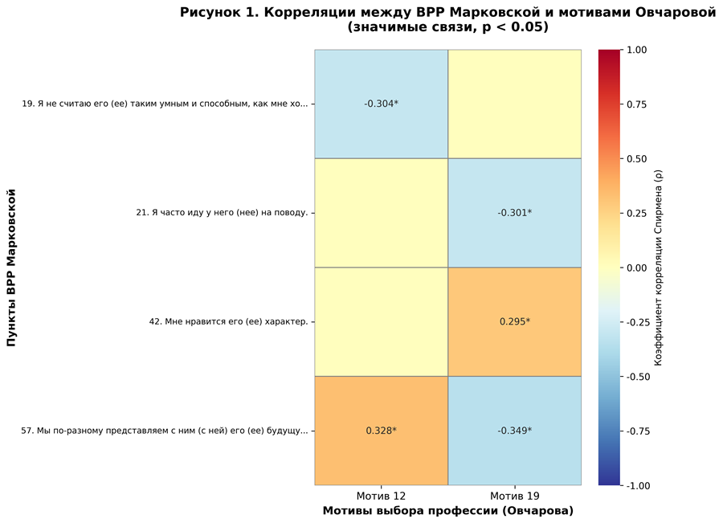
В ходе корреляционного анализа между установками родителей (ВРР Марковской) и мотивами выбора профессии подростков (опросник Овчаровой) было обнаружено 5 статистически значимых связей (коэффициент Пирсона p < 0.05).
Тепловая карта (Рисунок 1) представляет все значимые корреляции между пунктами ВРР Марковской И.М. (строки) и двумя мотивами выбора профессии по Овчаровой - мотивом 12 (возможности для профессионального роста) и мотивом 19 (использование профессиональных умений вне работы) (столбцы). В ячейках тепловой карты отражены:
- Коэффициент корреляции Спирмена (ρ) со знаком (положительный или отрицательный)
- Пометка * для всех значимых корреляций (p < 0.05)Цветовая гамма тепловой карты позволяет оценить силу и направление связи:•
- Синие оттенки – отрицательные корреляции (чем синее, тем сильнее связь)•
- Красные оттенки – положительные корреляции (чем краснее, тем сильнее связь)
Статистически значимые корреляции:
В исследовании были выбраны два вопроса из опросника Овчаровой (20 вопросов о мотивах выбора профессии) [10]: вопрос12 («Дает возможности для роста профессионального мастерства") и вопрос 19 ("Позволяет использовать профессиональные умения вне работы").
Вопрос 12 связан с мотивом профессионального развития и карьерного роста. Вопрос 19 связан с мотивом интеграции профессии в личную жизнь. Оба вопроса отражают внутренние мотивы выбора профессии, связанные с самореализацией. Эти мотивы могут быть более тесно связаны с установками родителей на развитие ребенка. Вопросы 12 и 19 отражают разные аспекты профессиональной мотивации (развитие и интеграция). Эти мотивы могут быть более чувствительны к влиянию родительских установок. Ограничение числа вопросов позволяет провести более глубокий анализ. Вопросы 12 и 19 наиболее релевантны для исследования влияния установок родителей. Фокус на наиболее релевантных вопросах, на наш взгляд, повышает валидность исследования.
Мы сопоставили 122 вопроса из родительского опросника [33] с 2-мя вопросами из опросника подростка по выбору профессии [10]. В результате анализа было выявлено 5 статистически значимых корреляций (p < 0.05), что составляет 4.1% от общего количества рассчитанных корреляций.

1. Корреляция между установкой «Я не считаю его (ее) таким умным и способным, как мне хотелось бы» и ориентацией на профессиональный рост (вопрос 12)
ρ = -0.304, p = 0.032
Обнаружена статистически значимая отрицательная слабая связь между негативной оценкой родителем способностей ребенка и его ориентацией на профессиональное развитие. Чем ниже родитель оценивает способности ребенка, тем меньше подросток ориентируется на профессии, дающие возможности для профессионального роста.
Интерпретация: Данный результат указывает на важность родительских оценок способностей ребенка для формирования его профессиональных ориентаций. Негативные оценки способностей могут снижать мотивацию подростка к профессиональному развитию.
2. Корреляция между установкой «Я часто иду у него (нее) на поводу» (вопрос 21) и ориентацией на использование умений вне работы (вопрос 19)
ρ = -0.301, p = 0.034
Выявлена статистически значимая отрицательная слабая связь между попустительским стилем воспитания (потакание желаниям ребенка) и стремлением подростка использовать профессиональные умения вне работы.
Интерпретация: Подростки, чьи родители часто идут у них на поводу, менее склонны выбирать профессии, позволяющие использовать профессиональные умения вне работы. Это может указывать на то, что попустительский стиль воспитания не способствует формированию стремления к интеграции профессиональной деятельности в различные сферы жизни.
3. Корреляция между установкой «Мне нравится его (ее) характер» (вопрос 42) и ориентацией на использование умений вне работы (вопрос 19)
ρ = 0.295, p = 0.038
Обнаружена статистически значимая положительная слабая связь между позитивной оценкой родителем характера ребенка и его стремлением использовать профессиональные умения вне работы.
Интерпретация: Положительная оценка характера ребенка родителем связана с большей ориентацией подростка на профессии, позволяющие применять профессиональные умения в различных жизненных контекстах. Это может указывать на роль позитивного принятия ребенка в формировании его профессиональных предпочтений.
4. Корреляция между установкой «Мы по-разному представляем с ним (с ней) его (ее) будущую жизнь» (57 вопрос) и ориентацией на профессиональный рост (вопрос 12)
ρ = 0.328, p = 0.020
Выявлена статистически значимая положительная слабая связь между расхождением представлений родителей и подростков о будущем и ориентацией подростка на профессиональное развитие.
Интерпретация: Интересный результат, который может указывать на то, что расхождение в представлениях о будущем между родителями и подростками связано с большей ориентацией подростка на профессиональный рост. Это может отражать стремление подростка к самостоятельности и независимости в профессиональном самоопределении.
5. Корреляция между установкой «Мы по-разному представляем с ним (с ней) его (ее) будущую жизнь» (вопрос 57) и ориентацией на использование умений вне работы (вопрос 19)
ρ = -0.349, p = 0.013
Обнаружена статистически значимая отрицательная слабая связь между расхождением представлений о будущем и стремлением подростка использовать профессиональные умения вне работы.
Интерпретация: Расхождение в представлениях о будущем связано с меньшей ориентацией подростка на профессии, позволяющие использовать умения вне работы. Данный результат, в сочетании с предыдущим, указывает на сложный характер влияния расхождений в представлениях о будущем на различные аспекты профессионального выбора.

Помимо статистически значимых корреляций, были выявлены корреляции, близкие к уровню значимости (p < 0.10), которые могут указывать на тенденции, требующие дальнейшего исследования:

«Я его (ее) очень редко ругаю» (вопрос 14) и ориентация на профессиональный рост (вопрос 12): ρ = 0.278, p = 0.051
«Всегда с готовностью его (ее) выслушиваю» (вопрос 44) и ориентация на профессиональный рост (вопрос 12): ρ = 0.268, p = 0.060
Интерпретация: Эти результаты могут указывать на тенденцию к положительной связи между поддерживающим стилем воспитания и ориентацией подростка на профессиональное развитие.

Анализ результатов корреляционного исследования позволяет сделать следующие промежуточные выводы:
1. Влияние родительских оценок способностей ребенка. Родительские оценки способностей ребенка выступают значимым фактором формирования его самоотношения и направленности профессионального развития. Негативные или заниженные оценки со стороны родителей связаны со снижением уверенности подростка в собственных возможностях и ослаблением ориентации на профессиональное саморазвитие. В условиях систематической недооценки способностей формируется внешне заданная и неустойчивая мотивация, что затрудняет осознанный профессиональный выбор.
Л. И. Божович [8] в работе «Личность и ее формирование в детском возрасте» подчеркивала, что оценки значимых взрослых играют ключевую роль в становлении личности ребенка, определяя развитие его самооценки, уровня притязаний и мотивационной сферы. Родительское отношение к успехам и возможностям ребенка, по ее мнению, интериоризируется и становится внутренним регулятором поведения.
С. И. Карпова и Т. В. Артемьева [23] также отмечают, что характер родительского отношения непосредственно влияет на личностное развитие ребенка. Поддерживающие и реалистичные оценки способствуют формированию уверенности и инициативности, тогда как критичность и недоверие к способностям ребенка могут приводить к снижению активности и ограничению профессиональных устремлений. М.Р. Гинзбург указывает на связь личностного самоопределения с оценками значимых других [13]. Это подтверждает важность позитивного отношения родителей к способностям ребенка для формирования его профессиональных ориентаций. А. Маслоу рассматривал поддержку и безопасность в семье как базис для самоактуализации — реализации личностного потенциала, включая выбор дела жизни [34]. К.Р. Роджерс развивал эту мысль, утверждая, что именно безусловное принятие со стороны родителей позволяет подростку сформировать внутренний локус оценки и совершать автономный, конгруэнтный своим способностям выбор. Таким образом, семейная среда, основанная на этих принципах, не определяет выбор напрямую, а создаёт психологическую основу для осознанного и самостоятельного профессионального определения [45].
2. Влияние стиля воспитания. Попустительский стиль воспитания (потакание желаниям) связан с меньшей ориентацией подростка на интеграцию профессиональной деятельности в различные сферы жизни. Это может указывать на то, что излишняя уступчивость родителей не способствует формированию целостного подхода к профессиональной деятельности. В.Л. Леви отмечал особенности нестандартных подходов к воспитанию [28]. Леви рассматривает нестандартные, творческие подходы к взаимодействию с ребёнком, которые способствуют развитию гибкости мышления и готовности к нешаблонным решениям, что является ценным ресурсом в современном мире профессий. И.М. Марковская подчеркивает важность сбалансированного взаимодействия в детско-родительских отношениях [33]. Она выделяет принцип сбалансированности в отношениях, где уважение к автономии подростка сочетается с разумной родительской включённостью, создавая основу для ответственного выбора. Сходную мысль развивает Матейчек [35], указывая на важность чётких и разумных границ, которые формируют у ребёнка внутренний стержень, способность к самоконтролю и понимание социальных норм — качества, критически важные для успешной профессиональной адаптации. Он указывал на необходимость понимания границ в воспитании.
3. Роль позитивного принятия. Позитивная оценка родителем личностных качеств ребёнка формирует установку на универсальность его компетенций, что коррелирует с ориентацией подростка на профессии, допускающие применение умений в непрофессиональной сфере. Данный эмпирический вывод согласуется с методологической позицией Дж. Гласса и Дж. Стенли, утверждавших ключевую роль позитивных установок как значимого фактора в статистическом исследовании психологических закономерностей [14]. На смысловом уровне этот механизм может быть объяснен через концепцию Д.А. Леонтьева [30]: одобрение со стороны значимого взросля обогащает смысловую реальность подростка, придавая его способностям ценность и потенциал для реализации за пределами узкой профессиональной деятельности. К.Р. Роджерс отмечал важность безусловного принятия для становления человека [45]. В. Франкл также подчеркивал значение поиска смысла в различных сферах жизни [48]. Это подчеркивает важность эмоционального принятия ребенка для формирования его профессиональных предпочтений. А. Маслоу отмечал роль позитивного отношения в мотивации и развитии личности [34].
4. Сложность влияния расхождений в представлениях о будущем. Расхождение представлений родителей и подростков о будущем демонстрирует неоднозначное влияние: с одной стороны, оно связано с большей ориентацией на профессиональный рост, с другой стороны, расхождение связано с меньшей ориентацией на использование умений вне работы. Л.С. Выготский отмечал особенности подросткового возраста, связанные со стремлением к самостоятельности [11]. Е.И. Головаха подчеркивает значение жизненной перспективы для профессионального самоопределения [15]. Он отмечает, что адекватная жизненная перспектива, формируемая в подростковом возрасте, служит смысловой основой для профессионального самоопределения. Этот процесс осложняется сложностью взаимодействия подростка с обществом, на что указывает и И.С. Кон [25], и принципиальными различиями между детским и взрослым мирами, подчеркнутыми М.В. Осориной [39]. В результате успешная интеграция профессиональной деятельности в целостную жизнь личности, как отмечают А.Л. Журавлев и А.Б. Купрейченко, требует от подростка преодоления этих смысловых и социальных границ [19]. Это указывает на необходимость более глубокого изучения данного феномена. А.Г. Асмолов отмечает необходимость системного подхода к изучению личности [6]. И Б.Ф. Ломов указывал на методологические сложности психологических исследований [32]. Позиция Ломова о методологической сложности психологических исследований является принципиальной для изучения влияния родительских установок. Она напоминает, что профессиональный выбор подростка — это результат множества взаимосвязанных факторов, где родительское влияние не является прямым и изолированным, а опосредовано индивидуальными особенностями, социальным контекстом и когнитивными процессами самого подростка.
5. Общая картина связей. Несмотря на то, что статистически значимых корреляций выявлено относительно немного (5 из 122), их наличие, на наш взгляд, подтверждает гипотезу о связи детско-родительских отношений с профессиональным выбором подростков. Т.В. Андреева подчеркивает, что семейные отношения играют ключевую роль в формировании профессиональных ориентаций [5]. Ключевая роль семейных отношений в формировании профессиональных ориентаций раскрывает семью как первичный социальный институт, транслирующий базовые ценности, модели поведения и отношения к труду. Через повседневное взаимодействие, ожидания и оценки родителей у подростка формируется неявная иерархия приемлемых и желаемых профессиональных сфер, что закладывает основу для его будущего выбора. В.Н. Дружинин указывает на значимость семейного контекста для развития личности подростка [18]. В работах Е.А. Климова [24] и А.Н. Леонтьева [29] влияние семейной среды на профессиональное самоопределение рассматривается как фундаментальное: Климов указывает на её роль в формировании субъективной картины профессионального мира, а Леонтьев — в становлении глубинных жизненных смыслов и установок. Однако, как показывают исследования Деркач и Зазыкина; Дружилова; Иванникова, характер этих связей является сложным и многогранным. Родительские установки воздействуют на выбор подростка не напрямую, а опосредованно — через формирование его самооценки, ценностей и стратегий поведения, что требует учёта целого ряда индивидуальных и социально-психологических переменных при анализе [16], [17], [21].
Полученные эмпирические результаты в целом подтверждают теоретические положения, изложенные в первой главе работы, о связи детско-родительских отношений и профессионального самоопределения подростков. Результаты подтверждают положение о том, что родительские установки и оценки влияют на формирование профессиональных ориентаций подростков. В частности, негативная оценка способностей ребенка связана с меньшей ориентацией на профессиональное развитие, что согласуется с теориями, подчеркивающими роль родительских ожиданий в формировании самооценки и мотивации ребенка. Л.И. Божович подчеркивала важность родительских оценок для формирования личности [8]. М.Р. Гинзбург указывал на связь личностного самоопределения с оценками значимых других [13]. Выявленная связь между стилем воспитания и профессиональными предпочтениями подтверждает теоретические положения о значимости семейной атмосферы в развитии личности подростка. Роль позитивного принятия ребенка, выявленная в исследовании, согласуется с положениями гуманистической психологии о важности безусловного принятия для развития личности Роджерс [45], Франкл [48].

Корреляции с методикой профессиональных предпочтений Дж. Голланда в модификации Г.В. Резапкиной [43] и ВРР Марковской) [33]
В данном разделе представлен анализ корреляций между:
•Установками родителей (60 вопросов ВРР Марковской) [33]
• Профессиональными интересами (баллы по типам Холланда: R, I, A, S, E, C) [43]
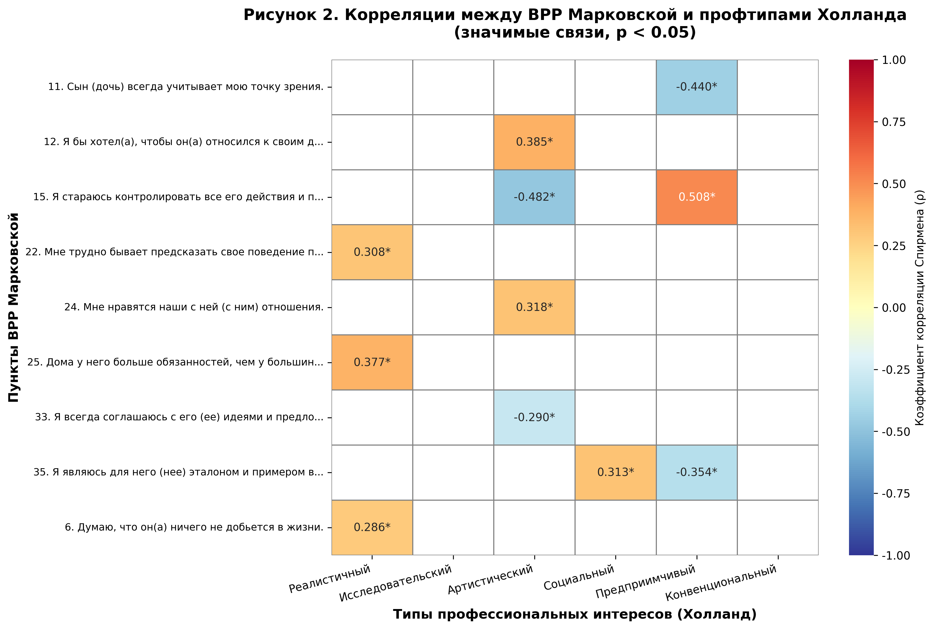
Всего рассчитано корреляций между установками родителей и профессиональными интересами 360. Статистически значимых корреляций (p <0.05)-11. Рассмотрим их более подробно.
1. Корреляция между установкой родителя «Я стараюсь контролировать все его действия и поступки…» (15 вопрос) [33]
и типом Предприимчивый [43]
Обнаружена сильная прямая связь (ρ = 0.5084, p = 0.0002) между выраженностью установки родителя и профессиональным интересом подростка, относящимся к типу «Предприимчивый». Чем выше выраженность данной установки у родителя, тем выше интерес подростка к профессиям предприимчивого типа.
Тип «Предприимчивый» отражает ориентацию подростка на виды деятельности, где значимы инициативность, влияние на людей, лидерство, принятие решений, организация процессов, достижение результата и социальное продвижение. На практике к нему ближе профессии и роли, связанные с управлением и организацией (руководитель, менеджер, администратор, руководитель проектов), коммуникацией и продвижением (продажи, маркетинг, переговоры, предпринимательство), а также с публичным влиянием (общественная деятельность, политика). В контексте темы ВКР обнаруженная связь может интерпретироваться как проявление влияния семейного стиля регуляции: выраженный контроль со стороны родителя задаёт подростку более структурированное поле ожиданий, ответственности и ориентиров результата, что способно усиливать интерес к деятельностям, где важны управление, достижение и влияние. В подростковом возрасте профессиональное самоопределение тесно связано с формированием жизненной перспективы и социальной позиции, а родительские установки выступают одним из значимых контекстов этого процесса [11; 15; 24]. Уровень значимости p = 0.0002 (p < 0.05) подтверждает статистическую значимость связи.
- Корреляция между установкой родителя «Я стараюсь контролировать все его действия и поступки…» (вопрос 15) [33] и типом «Артистический» [43]
Обнаружена умеренная обратная связь (ρ = −0.4820, p = 0.0004) между выраженностью установки родителя и профессиональным интересом подростка, относящимся к типу «Артистический». Чем выше выраженность данной установки у родителя, тем ниже интерес подростка к профессиям артистического типа.
Тип «Артистический» отражает ориентацию на творческую деятельность, самовыражение, создание нового продукта и повышенную значимость свободы выбора и индивидуальности. К нему ближе направления, связанные с искусством и креативными индустриями (дизайн, музыка, сценическая деятельность, фото- и видеотворчество, литературное творчество, работа с визуальными и медийными форматами). В контексте темы ВКР выявленная обратная связь может интерпретироваться следующим образом: при более выраженной установке родителя на контроль и регуляцию поведения подростка у последнего может снижаться ориентация на профессии, предполагающие автономность, творческую инициативу и индивидуальный стиль деятельности. Для творческих профессиональных траекторий часто важны чувство свободы, возможность экспериментировать и субъективное переживание самостоятельности выбора; при усилении внешней регуляции эти компоненты могут переживаться подростком как ограниченные, что способно снижать привлекательность артистического типа профессий. В подростковом возрасте профессиональное самоопределение связано с формированием автономии и личностной позиции, а родительские установки задают значимый контекст, в котором этот выбор осуществляется [11; 24; 8]. Уровень значимости p = 0.0004 (p < 0.05) подтверждает статистическую значимость связи.
- Корреляция между установкой родителя «Сын (дочь) всегда учитывает мою точку зрения…» (вопрос 11) [33] и типом «Предприимчивый» [43]
Обнаружена умеренная обратная связь (ρ = −0.4396, p = 0.0014) между выраженностью установки родителя и профессиональным интересом подростка, относящимся к типу «Предприимчивый». Чем выше выраженность данной установки у родителя, тем ниже интерес подростка к профессиям предприимчивого типа.
Тип «Предприимчивый» отражает ориентацию на лидерство, влияние на людей, инициативность, принятие решений, организацию процессов, достижение результата и социальное продвижение. К нему ближе профессии и роли, связанные с управлением и организацией (руководитель, менеджер, администратор, руководитель проектов), коммуникацией и продвижением (продажи, маркетинг, переговоры, предпринимательство), а также с публичным влиянием. В логике гипотезы ВКР обнаруженная обратная связь может быть интерпретирована через особенности распределения инициативы и самостоятельности в системе «родитель–подросток»: установка на постоянный учет родительской точки зрения может отражать более выраженную зависимость подростка от внешней оценки и ориентацию на согласование с авторитетом. В таких условиях может снижаться выраженность интереса к предприимчивым профессиональным направлениям, которые требуют самостоятельного выбора, готовности брать ответственность, отстаивать решения и проявлять инициативу. Профессиональное самоопределение в подростковом возрасте связано с развитием субъектности и личностной позиции, а семейные установки могут выступать фактором, влияющим на характер этой субъектности [11; 15; 24]. Уровень значимости p = 0.0014 (p < 0.05) подтверждает статистическую значимость связи.
- Корреляция между установкой родителя «Я бы хотел(а), чтобы он(а) относился к своим детям так же, как я к нему (ней)» (вопрос 12) [33] и типом «Артистический» [43]
Обнаружена умеренная прямая связь (ρ = 0.3848, p = 0.0058) между выраженностью установки родителя и профессиональным интересом подростка, относящимся к типу «Артистический». Чем выше выраженность данной установки у родителя, тем выше интерес подростка к профессиям артистического типа.
Тип «Артистический» отражает ориентацию на творчество, самовыражение, образность и создание нового продукта (идеи, текста, визуального образа, музыкального материала и т.п.). Для данного типа обычно характерна повышенная значимость свободы выбора, индивидуальности, эмоциональной выразительности и эстетической стороны деятельности. К нему ближе профессиональные направления в области искусства и креативных индустрий (дизайн, музыка, театральная и сценическая деятельность, фото- и видеотворчество, литературное творчество, работа с визуальными и медийными форматами). Выявленная связь может интерпретироваться через механизм передачи семейных ценностей и моделей отношений: установка родителя на воспроизводство своего стиля обращения с детьми отражает ориентацию на межпоколенческую преемственность и идентификацию. В таких условиях подросток может усваивать ценность личностного выражения и эмоционального способа “быть в мире” как значимого, что потенциально поддерживает интерес к творческим профессиональным траекториям; профессиональное самоопределение при этом рассматривается как часть более общего процесса личностного самоопределения [8; 13; 24]. Уровень значимости p = 0.0058 (p < 0.05) подтверждает статистическую значимость связи.
- Корреляция между установкой родителя «Дома у него больше обязанностей, чем у большинства его друзей…» (вопрос 25) [33] и типом «Реалистичный» [43]
Обнаружена умеренная прямая связь (ρ = 0.3765, p = 0.0070) между выраженностью установки родителя и профессиональным интересом подростка, относящимся к типу «Реалистичный». Чем выше выраженность данной установки у родителя, тем выше интерес подростка к профессиям реалистичного типа.
Тип «Реалистичный» характеризуется ориентацией на практическую деятельность, работу с конкретными объектами и техникой, выполнение задач с видимым результатом, а также предпочтение действий вместо длительных рассуждений. К нему ближе профессии технического и прикладного профиля (рабочие и инженерные специальности, механика и обслуживание техники, строительство и ремонт, транспорт, производство, работа с инструментами, а также многие прикладные направления, где важны навыки и практика). Полученная связь может быть интерпретирована как отражение влияния семейного уклада: более высокая включенность подростка в домашние обязанности способствует формированию опыта ответственности, практических умений и привычки к конкретной деятельности, что может поддерживать интерес к профессиональным сферам с практико-ориентированным характером работы [24; 29; 27]. Уровень значимости p = 0.0070 (p < 0.05) подтверждает статистическую значимость связи.
- Корреляция между установкой родителя «Я являюсь для него (нее) эталоном и примером во всем…» (вопрос 35) [33] и типом «Предприимчивый» [43]
Обнаружена умеренная обратная связь (ρ = −0.3540, p = 0.0117) между выраженностью установки родителя и профессиональным интересом подростка, относящимся к типу «Предприимчивый». Чем выше выраженность данной установки у родителя, тем ниже интерес подростка к профессиям предприимчивого типа.
Тип «Предприимчивый» связан с интересом к видам деятельности, где важны инициативность, влияние, лидерство, принятие решений, организация людей и процессов, продвижение и достижение результата. К нему ближе управленческие и организационные роли (руководитель, менеджер, администратор, руководитель проектов), сферы продвижения и переговоров (продажи, маркетинг, предпринимательство), а также публичное влияние. В контексте темы ВКР обратная связь может интерпретироваться так: установка родителя на позицию “эталона” усиливает вертикальную модель отношений и повышает ориентацию подростка на внешнюю оценку и соответствие образцу. В таких условиях подросток может в меньшей степени тяготеть к траекториям, требующим самостоятельного выбора, личной инициативы и готовности идти своим путем, что является значимым для предприимчивых направлений [11; 24; 22]. Уровень значимости p = 0.0117 (p < 0.05) подтверждает статистическую значимость связи.
- Корреляция между установкой родителя «Мне нравятся наши с ним (с ней) отношения…» (вопрос 24) [33] и типом «Артистический» [43]
Обнаружена умеренная прямая связь (ρ = 0.3180, p = 0.0244) между выраженностью установки родителя и профессиональным интересом подростка, относящимся к типу «Артистический». Чем выше выраженность данной установки у родителя, тем выше интерес подростка к профессиям артистического типа.
Выявленная связь может быть объяснена через эмоциональный контекст семьи: субъективная удовлетворенность родителя отношениями может отражать более благоприятный психологический климат, поддерживающий уверенность подростка и его готовность проявлять индивидуальность и пробовать себя в творческих сферах. Поддерживающие отношения выступают ресурсом личностного самоопределения в подростковом возрасте [11; 13; 8]. Уровень значимости p = 0.0244 (p < 0.05) подтверждает статистическую значимость связи.
- Корреляция между установкой родителя «Я являюсь для него (нее) эталоном и примером во всем…» (вопрос 35) [33] и типом «Социальный» [43]
Обнаружена умеренная прямая связь (ρ = 0.3134, p = 0.0267) между выраженностью установки родителя и профессиональным интересом подростка, относящимся к типу «Социальный». Чем выше выраженность данной установки у родителя, тем выше интерес подростка к профессиям социального типа.
Тип «Социальный» связан с ориентацией на взаимодействие с людьми, помощь, обучение, поддержку, консультирование и совместную деятельность. К нему ближе профессии “человек–человек” (педагогика, психология, социальная работа, медицина и уход, воспитание, наставничество, сервисные направления, где ключевым является контакт и помощь). В контексте темы ВКР данная связь может интерпретироваться через механизм идентификации: если родитель воспринимается как “пример”, подросток может сильнее усваивать ценности заботы, ответственности и ориентации на другого, что поддерживает интерес к социально направленным профессиям [18; 5; 24]. Уровень значимости p = 0.0267 (p < 0.05) подтверждает статистическую значимость связи.
- Корреляция между установкой родителя «Мне трудно бывает предсказать свое поведение по отношению к нему (ней)…» (вопрос 22) [33] и типом «Реалистичный» [43]
Обнаружена умеренная прямая связь (ρ = 0.3075, p = 0.0298) между выраженностью установки родителя и профессиональным интересом подростка, относящимся к типу «Реалистичный». Чем выше выраженность данной установки у родителя, тем выше интерес подростка к профессиям реалистичного типа.
Тип «Реалистичный» отражает предпочтение практической деятельности, работы с техникой и конкретными объектами, задач с ясным результатом и четкими критериями выполнения. В логике нашей гипотезы полученная связь может трактоваться как возможная компенсационная тенденция: при субъективно переживаемой непредсказуемости поведения родителя подросток может в большей степени ориентироваться на сферы, где присутствуют ясные правила, структурированность и “осязаемый” результат, что повышает привлекательность реалистичных профессиональных направлений [24; 29; 27]. Уровень значимости p = 0.0298 (p < 0.05) подтверждает статистическую значимость связи.
- Корреляция между установкой родителя «Я всегда соглашаюсь с его (ее) идеями и предложениями…» (вопрос 33) [33] и типом «Артистический» [43]
Обнаружена слабая обратная связь (ρ = −0.2904, p = 0.0407) между выраженностью установки родителя и профессиональным интересом подростка, относящимся к типу «Артистический». Чем выше выраженность данной установки у родителя, тем ниже интерес подростка к профессиям артистического типа.
Обратная связь может интерпретироваться так: постоянное согласие родителя с идеями подростка может отражать сниженный уровень требований и границ, что не всегда способствует формированию устойчивой субъектной позиции и навыка “выдерживать” трудности самоопределения. В таких условиях творческий выбор, который часто требует внутренней опоры, самостоятельного отбора и готовности к неопределенности, может становиться менее привлекательным или менее оформленным [11; 24; 7]. Уровень значимости p = 0.0407 (p < 0.05) подтверждает статистическую значимость связи.
- Корреляция между установкой родителя «Думаю, что он(а) ничего не добьется в жизни…» (вопрос 6) [33] и типом «Реалистичный» [43]
Обнаружена слабая прямая связь (ρ = 0.2860, p = 0.0440) между выраженностью установки родителя и профессиональным интересом подростка, относящимся к типу «Реалистичный». Чем выше выраженность данной установки у родителя, тем выше интерес подростка к профессиям реалистичного типа.
Полученная связь может отражать тенденцию к выбору более “надежных” и конкретных профессиональных траекторий в условиях снижения поддерживающих ожиданий со стороны родителя: при недостатке веры в успех подросток может ориентироваться на сферы, где критерии результата более прозрачны и достижимы через практику и навык [24; 8; 27]. Уровень значимости p = 0.0440 (p < 0.05) подтверждает статистическую значимость связи.

Корреляции с методикой мотивов выбора профессии Р.В. Овчаровой [10] и методикой профессиональных предпочтений Дж. Голланда в модификации Г.В. Резапкиной [43]
Всего рассчитано корреляций между мотивами выбора профессии и профессиональными интересами: 12. Статистически значимых корреляций (p <0.05): 1.
Обнаружена слабая прямая связь (ρ = 0.2825, p = 0.0468) между выраженностью мотива выбора профессии и профессиональным интересом подростка, относящимся к типу «Предприимчивый». Чем важнее для подростка данный мотив выбора профессии, тем выше его интерес к профессиям предприимчивого типа.
На рисунке 3 представлено графическое отображение связи между выраженностью мотива выбора профессии «Позволяет использовать профессиональные умения вне работы» (пункт 19 «Методики мотивов выбора профессии» [10]) и выраженностью предприимчивого типа профессиональных интересов по методике Дж. Голланда [51]. Диаграмма демонстрирует тенденцию к положительной зависимости: при увеличении значимости данного мотива в среднем наблюдается рост показателей предприимчивого профтипа. Результат подтверждается коэффициентом ранговой корреляции Спирмена (ρ = 0.283) и является статистически значимым при p = 0.0468 (p < 0.05), что позволяет рассматривать выявленную связь как устойчивую на уровне выбранного критерия значимости, при этом по величине коэффициента она относится к слабой.
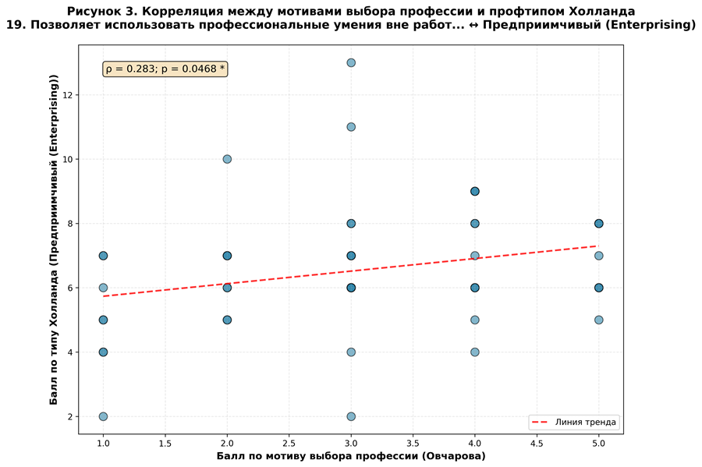

  - Корреляция между мотивом выбора профессии «Позволяет использовать профессиональные умения вне работы…» (вопрос 19) [10] и типом «Предприимчивый» [43]
Тип «Предприимчивый» предполагает ориентацию на инициативу, коммуникацию, влияние, организацию и достижение результата; к нему ближе управленческие, организационные и предпринимательские направления. Мотив “использовать умения вне работы” отражает ценность универсальности и переносимости навыков в разные жизненные ситуации, что обычно соответствует более активной жизненной позиции и стремлению расширять возможности применения компетенций. В логике профессионального самоопределения такая установка может поддерживать интерес к профессиям, где навыки (коммуникация, переговоры, управление, организация) часто применимы не только в узком профессиональном контексте, но и в повседневной и социальной активности подростка [24; 15; 22]. Уровень значимости p = 0.0468 (p < 0.05) подтверждает статистическую значимость связи.
Промежуточные выводы по результатам корреляционного анализа методики профессиональных предпочтений Дж. Голланда в модификации Г.В. Резапкиной [43] с методиками мотивов выбора профессии Р.В. Овчаровой [10] и ВРР Марковской [33]
- Наиболее “чувствительными” к родительским установкам оказались профессиональные типы «Предприимчивый», «Артистический» и «Реалистичный». Именно по этим направлениям выявлено наибольшее число статистически значимых связей различной направленности. Это позволяет предположить, что родительские установки особенно заметно соотносятся с выбором траекторий, связанных либо с лидерством и влиянием, либо с творческим самовыражением, либо с практико-ориентированной деятельностью.
- Контроль со стороны родителя (вопрос 15) является одним из ключевых факторов, связанных с различной направленностью профессиональных интересов подростка. Показатель контроля положительно связан с типом «Предприимчивый» и отрицательно — с типом «Артистический». В промежуточной интерпретации это означает, что усиление родительского контроля сопряжено с ростом интереса подростка к управленчески-организационным и “результативным” профессиональным направлениям, при одновременном снижении интереса к профессиям, где критически важны автономность, индивидуальность и творческая инициатива.
- Установки, связанные с “вертикальной” позицией родителя (вопрос 35: родитель как эталон), по-разному соотносятся с профессиональными типами. Выявлена отрицательная связь с типом «Предприимчивый» и положительная связь с типом «Социальный». Это может отражать неоднозначность влияния: ориентация подростка на “пример” родителя может поддерживать гуманитарно-социальную направленность (помощь, обучение, поддержка), но при этом снижать интерес к траекториям, требующим самостоятельного лидерства и автономного принятия решений.
- Семейный уклад и распределение ответственности в быту (вопрос 25: “обязанностей больше, чем у друзей”) положительно связаны с реалистичной профессиональной направленностью. Это указывает на то, что практический опыт ответственности и включенность в конкретные повседневные задачи могут сопровождаться повышением интереса к профессиям с “осязаемым результатом”, техникой, прикладными навыками и деятельностью прикладного характера.
- Эмоционально благоприятный фон отношений (вопрос 24: “мне нравятся наши отношения”) связан с ростом интереса к артистическому типу. Это позволяет предположить, что поддерживающий и субъективно комфортный контекст взаимодействия может выступать ресурсом для проявления индивидуальности и ориентации на творческие траектории, где значима внутренняя уверенность и принятие.
- Непредсказуемость поведения родителя (вопрос 22) положительно связана с реалистичной направленностью подростка. В качестве промежуточной гипотезы можно рассматривать компенсаторную тенденцию: при переживаемой непредсказуемости семейного взаимодействия подросток может тяготеть к более структурированным и “понятным” профессиональным сферам, где результат прозрачен и опирается на правила, навык и практику.
- Крайние полюса “жёсткого контроля” и “полного согласия” могут быть неблагоприятны для творческой направленности. Помимо отрицательной связи контроля с артистическим типом, обнаружена также отрицательная связь артистического типа с установкой постоянного согласия с идеями подростка (вопрос 33). Это промежуточно указывает на то, что для поддержки творческой траектории важны не крайности, а более сбалансированный стиль взаимодействия, включающий поддержку автономии при сохранении разумной структуры.
- Негативные ожидания родителя в отношении будущих достижений подростка (вопрос 6) положительно связаны с реалистичным типом. Это может отражать тенденцию к выбору более конкретных и проверяемых профессиональных направлений в условиях снижения поддерживающей оценки со стороны родителя, когда подросток ориентируется на сферы, где результат достижим через практику и навык.
- Связи мотивов выбора профессии с профессиональными типами по Голланду обнаруживаются, но выражены слабее, чем связи родительских установок с типами. Найдена слабая значимая связь между мотивом “использовать профессиональные умения вне работы” и типом «Предприимчивый», что может указывать на согласование: ценность универсальности и переносимости навыков сопряжена с интересом к сферам, где навыки общения, организации и влияния применимы широко.

2.3. Практические рекомендации для родителей и специалистов
На основании полученных эмпирических данных и теоретических положений, представленных в первой главе, могут быть сформулированы прикладные рекомендации, направленные на повышение эффективности профориентационной работы и оптимизацию влияния семейного контекста на профессиональное самоопределение подростков. Поскольку выявленные корреляционные связи указывают на сопряжённость отдельных родительских установок с выраженностью профессиональных интересов подростков, целесообразно рассматривать профессиональный выбор не изолированно, а в системе детско-родительских отношений, где установки и оценки значимых взрослых выступают важным психологическим фоном формирования жизненной перспективы и профессиональных ориентаций [5; 18; 24].
Полученные результаты, отражающие статистически значимые связи между параметрами детско-родительских отношений и особенностями профессионального выбора подростков, позволяют:
1. Разработать адресные рекомендации для родителей по коррекции стиля взаимодействия для поддержки осознанности и самостоятельности выбора подростка.
2. Использовать данные исследования при организации школьной профориентационной работы, интегрируя в простые формы взаимодействия образовательных учреждений с родителями: родительские собрания, консультации, информационные материалы. Таким образом мы предполагаем повысить родительскую осведомлённость о важности их установок, оценок и воспитательных стратегий в профессиональном самоопределении подростка.
3. Учитывать особенности детско-родительских отношений при проведении индивидуальных профориентационных консультаций с подростками для педагогов и психологов.
Таким образом, работа имеет практическую ценность, обеспечивая переход от общей констатации важности семьи к конкретному диагностическому и рекомендательному инструментарию для оптимизации её влияния на профессиональное самоопределение подростка.

Также на основании проведенного исследования рекомендуется выстраивать профориентационную работу с участием семьи, сочетая индивидуальное консультирование подростка с информированием родителей о роли их оценок, ожиданий и стиля взаимодействия в процессе самоопределения. Практически это предполагает включение в консультационный процесс обсуждения семейных ожиданий, способов поддержки, а также способов передачи ответственности подростку за выбор при сохранении разумных границ. Такая позиция соответствует представлениям о подростковом возрасте как периоде становления самостоятельности и личностной позиции, когда потребность в автономии сочетается с потребностью в поддержке и принятии со стороны значимых взрослых [11; 27; 37].
Особое внимание следует уделять корректности родительских оценок способностей подростка. Эмпирические результаты и теоретические источники указывают на то, что негативные или заниженные оценки со стороны родителей способны снижать уверенность подростка, ослаблять инициативность и затруднять формирование внутренней мотивации профессионального выбора. В связи с этим рекомендуется ориентировать родителей на поддерживающую и реалистичную оценку достижений и потенциала подростка, а также на отказ от обесценивающих формулировок, фиксирующих “неуспешность” как устойчивую личностную характеристику. В рамках данного подхода важна замена оценочных суждений о личности на обсуждение конкретных действий и условий развития (“что уже получается” и “что можно улучшить”). С позиций Л.И. Божович оценки значимых взрослых интериоризируются и становятся внутренними регуляторами поведения, влияя на самооценку, уровень притязаний и мотивационную сферу [8]. Аналогично С.И. Карпова и Т.В. Артемьева подчёркивают, что поддерживающее родительское отношение способствует формированию уверенности и инициативности, тогда как критичность и недоверие к способностям ребёнка могут приводить к снижению активности и ограничению профессиональных устремлений [23]. Данный вывод также согласуется с идеями гуманистической психологии, рассматривающей безусловное принятие как условие формирования внутреннего локуса оценки и автономного выбора [45], а поддержку и безопасность в семье, как базис для развития и самоактуализации [34].
В части стиля воспитания целесообразно формировать у родителей и специалистов ориентацию на сбалансированность взаимодействия: уважение к автономии подростка должно сочетаться с разумной родительской включённостью, адекватными требованиями и понятными границами. Эмпирические данные показывают, что крайние варианты взаимодействия (как чрезмерная регуляция и контроль, так и полное потакание и постоянное согласие) могут быть связаны с особенностями профессиональных предпочтений подростков; это требует профилактики крайностей воспитательного стиля и развития навыков “поддерживающего контроля” — предоставления подростку пространства выбора при сохранении ответственности за последствия. Данный принцип согласуется с позицией И.М. Марковской, подчеркивающей значимость сбалансированного взаимодействия в детско-родительских отношениях [33], и с подходом З. Матейчека, указывающего на роль чётких и разумных границ в формировании самоконтроля и внутреннего стержня, необходимых для дальнейшей социальной и профессиональной адаптации [35]. В близком ключе А. Адлер связывал гармонию поддержки и требований с формированием уверенности и ответственности, необходимых для самостоятельного жизненного выбора [2], а Р.Т. и Д. Байярд отмечали возможные негативные последствия избыточной уступчивости родителей для развития самостоятельности подростка [7]. В прикладном плане это означает необходимость обучать родителей стратегиям диалога, в котором подростку предоставляется право выбора, но сохраняются понятные правила, режим и рамки ответственности.
Также рекомендуется развивать у подростков и их родителей представление о профессиональном выборе как о построении жизненной перспективы, а не только о выборе “одной профессии”. С позиций Е.И. Головахи жизненная перспектива выступает смысловой основой профессионального самоопределения и способствует повышению осознанности выбора [15]. В этом контексте продуктивными являются практики, направленные на конкретизацию планов, осмысление ценностей и долгосрочных целей, а также на формирование у подростка субъектной позиции — способности принимать решения и нести за них ответственность. Рекомендуется включать в профориентационную работу элементы профессиональных проб, проектной деятельности и ситуаций “ответственного действия”, позволяющих подростку получать опыт реального выбора и видеть результаты собственных решений. Это соответствует подходам к профессиональному самоопределению, описывающим его как процесс формирования субъективной картины профессионального мира и жизненных смыслов [24; 29].
С учётом выявленных связей между семейными установками и профессиональными типами интересов целесообразно индивидуализировать профориентационные рекомендации с опорой на психологическое содержание профессиональных предпочтений. Так, при выраженной ориентации подростка на творческие траектории важны поддержка автономии и субъективного права на эксперимент при сохранении минимально необходимой структуры и границ; при практико-ориентированной направленности полезны условия для накопления опыта ответственности, освоения конкретных навыков и выполнения задач с ясным результатом; при ориентации на организационно-лидерские траектории — создание безопасного пространства для инициативы, принятия решений, развития коммуникативных и управленческих навыков. Подобная индивидуализация снижает риск формального подхода к профориентации и повышает соответствие рекомендаций психологическим особенностям подростка и семейному контексту [20; 22; 24].
Наконец, при наличии выраженных расхождений в представлениях родителей и подростков о будущем рекомендуется использовать формы психологического сопровождения, направленные на согласование ожиданий и развитие конструктивного диалога. Это особенно актуально в подростковом возрасте, когда стремление к самостоятельности может обострять семейные конфликты, а родительское влияние становится одновременно ресурсом и потенциальным источником напряжения [11; 44]. При этом следует учитывать методологическое положение о сложности и многомерности влияния семьи на профессиональный выбор: родительские установки воздействуют на самоопределение подростка опосредованно — через самооценку, ценности, стратегии поведения и смысловую сферу, что требует осторожности в интерпретации результатов и недопустимости упрощённого вывода о прямой причинности [16; 17; 21; 32].

ВЫВОДЫ
НАЧАТЬ С ВЫВОДОВ В ТЕОРЕТИЧЕСКОЙ ГЛАВЕ
На основе проведенного эмпирического исследования влияния установок в детско-родительских отношениях на профессиональный выбор подростков можно сделать следующие выводы:
- Гипотеза частично подтверждена: обнаружено 17 статистически значимых взаимосвязей, что указывает на связь установок родителей с отдельными параметрами профессионального самоопределения подростков. При этом влияние семейного фактора имеет избирательный характер.
- Наиболее «чувствительными» к родительским установкам оказались три направления профессиональных интересов подростков: ориентация на лидерство/достижение (предприимчивый тип), ориентация на творчество/самовыражение (артистический тип) и ориентация на практическую деятельность и осязаемый результат (реалистичный тип).
- Оценка родителем способностей подростка выступает важным фактором профессиональной направленности подростка: чем более выражена негативная оценка, тем ниже ориентация подростка на профессии, предполагающие профессиональный рост и развитие (ρ = -0.304, p = 0.032). В интерпретации это означает, что поддержка компетентности и «веры в способности» связана с более развивающими профессиональными ориентирами.
- Стиль влияния и границы:
- усиление контроля со стороны родителя чаще соотносится с ростом интереса к управленчески-результативным профессиональным траекториям и со снижением интереса к творческим;
- для творческой направленности неблагоприятны крайности: как жесткое давление, так и полное попустильское согласие.
5. Попустительский стиль (потакание) связан со снижением стремления подростка использовать профессиональные умения вне работы (ρ = -0.301, p = 0.034). В более широком смысле это может отражать отсутствие тренировки ответственности и способности сохранения устойчивых правил.
6. Эмоциональное принятие и качество отношений выступают ресурсом: благоприятный фон и подчеркнутое принятие личности подростка связаны с более целостным отношением к профессиональной сфере (в том числе с тенденцией переносить навыки и самовыражение за пределы «работы как обязанности»), а также с усилением творческой направленности.
7. Ролевая позиция родителя («родитель, как пример») имеет неоднозначный эффект: она может усиливать ориентации, связанные с социальной направленностью (помощь, обучение, поддержка), но снижать тягу к траекториям, где важны лидерство и автономные решения.
8. Семейный уклад, опыт обязанностей и предсказуемость взаимодействия связаны с практико-ориентированными интересами: большая включенность подростка в реальную раннюю ответственность и/или эмоциональная нестабильность, непредсказуемость взрослого могут сопровождаться выбором более понятных сфер, где результат достигается через навык, правила и практику. Аналогично, негативные ожидания родителей относительно будущих достижений подростка могут смещать интерес в сторону более конкретных, понятных профессиональных выборов.
9. Расхождение представлений о будущем между родителями и подростками отражает внутреннюю динамику автономии: оно связано с большей ориентацией на профессиональный рост (ρ = 0.328, p = 0.020), но с меньшей ориентацией на использование профессиональных умений вне работы (ρ = -0.349, p = 0.013). Это подчёркивает, что самостоятельность может усиливать стремление к достижениям, но усложнять интеграцию профессии в целостный жизненный план.
10. Профессиональное самоопределение подростков определяется множеством факторов, а семейные установки выступают одним из условий, влияющим на отдельные компоненты выбора. Практически это означает необходимость профориентационной работы с включением семьи: поддержка компетентности подростка, баланс автономии и границ, развитие ответственности, эмоционально безопасный климат и регулярный конструктивный разговор о будущем.

ЗАКЛЮЧЕНИЕ
Проведённое исследование было направлено на выявление статистически значимых связей между параметрами детско-родительских отношений и основными параметрами профессионального выбора подростков (направленностью профессиональных интересов, ведущими мотивами выбора и степенью самостоятельности). Поставленная цель исследования достигнута, задачи, сформулированные во введении, - решены.
В ходе теоретического анализа и систематизации научных источников были рассмотрены основные подходы к изучению детско-родительских отношений, родительских установок и стилей воспитания, а также раскрыто психологическое содержание профессионального самоопределения в подростковом возрасте. На основании анализа литературы были выделены ключевые параметры профессионального выбора подростков и обоснована актуальность рассмотрения семейного контекста как значимого условия профессионального самоопределения.
Для решения эмпирических задач был подобран диагностический инструментарий и сформирована выборка исследования. Эмпирическая часть включала диагностику параметров детско-родительских отношений по опроснику «Взаимодействие родитель–ребёнок» (ВРР) И.М. Марковской, а также изучение параметров профессионального выбора подростков с использованием опросника профессиональных предпочтений Дж. Голланда и методики «Мотивы выбора профессии». Полученные данные были обработаны методами описательной статистики и подвергнуты математико-статистическому анализу; для выявления связей между показателями применялся корреляционный анализ с использованием коэффициента ранговой корреляции Спирмена и Пирсона при уровне значимости p < 0.05.
По результатам эмпирического исследования гипотеза о наличии связи между параметрами детско-родительских отношений и параметрами профессионального выбора подростков в целом подтверждена. Были выявлены статистически значимые корреляции между отдельными родительскими установками и показателями профессионального выбора подростков. Полученные результаты указывают на то, что семейный контекст может быть связан с профессиональным самоопределением подростка, однако эти связи проявляются не одинаково для всех параметров и требуют интерпретации с учетом психологического содержания показателей.
Анализ выявленных статистически значимых связей показал, что наибольшую диагностическую значимость для изучаемой проблемы имеют параметры, связанные с родительскими оценками возможностей подростка, особенностями воспитательного стиля и эмоциональным принятием ребёнка. В частности, негативные оценки способностей подростка со стороны родителей сопряжены с меньшей ориентацией подростка на профессиональное развитие, что подчеркивает роль поддерживающей и реалистичной позиции значимых взрослых в период профессионального самоопределения. Кроме того, установлено, что особенности воспитательного стиля, включая степень предоставляемой подростку самостоятельности и наличие разумных границ, соотносятся с характеристиками профессионального выбора, включая ориентацию на интеграцию профессиональной деятельности в различные сферы жизни. Также выявлены связи, указывающие на значение эмоционального принятия подростка родителем как психологического условия, поддерживающего личностные ресурсы выбора и устойчивость профессиональных предпочтений. Полученные результаты согласуются с теоретическими представлениями о роли семьи как первичного социального института, влияющего на формирование самооценки, мотивационной сферы и жизненной перспективы подростка.
Теоретическая значимость исследования состоит в уточнении представлений о семейном контексте профессионального самоопределения подростков за счёт выявления статистически значимых связей между конкретными параметрами детско-родительских отношений и отдельными показателями профессионального выбора. Результаты дополняют теоретические положения о влиянии семьи на самоопределение подростка, демонстрируя, что семейное влияние проявляется не линейно и не универсально, а через отдельные параметры взаимодействия, которые могут по-разному соотноситься с мотивацией и предпочтениями подростка.
Практическая значимость исследования заключается в возможности использования полученных результатов в психолого-педагогическом сопровождении подростков и их семей. Выявленные статистически значимые связи позволяют разрабатывать адресные рекомендации для родителей по оптимизации стиля взаимодействия с подростком в период профессионального выбора, интегрировать семейный компонент в школьные программы профориентации (через родительские собрания, консультации и информационные материалы) и повышать обоснованность индивидуальных профориентационных консультаций за счёт учета семейного контекста при анализе мотивации и предпочтений подростка.
К ограничениям исследования следует отнести следующие обстоятельства. Во-первых, результаты получены на основе корреляционного анализа, поэтому они позволяют говорить о наличии статистически значимых связей между показателями, но не дают основания утверждать, что один показатель является причиной другого. Во-вторых, в исследовании использовались опросники, основанные на ответах участников, что предполагает влияние субъективности и возможной неточности самооценок. В-третьих, выводы относятся к конкретной выборке исследования и нуждаются в дополнительной проверке на более широкой выборке. Наконец, профессиональный выбор подростка определяется совокупностью факторов, поэтому выявленные связи отражают лишь часть возможных условий, связанных с процессом самоопределения.
Перспективы дальнейших исследований целесообразно связать с уточнением и актуализацией полученных результатов в условиях быстро меняющегося рынка труда. Представляется необходимым провести аналогичное исследование на более широкой и разнородной выборке, а также повторить его через 3–5 лет для сопоставления данных и оценки устойчивости выявленных статистически значимых связей на фоне экономических и технологических изменений.
Таким образом, проведённая работа подтверждает значимость учета семейного контекста в профессиональном самоопределении подростков и обеспечивает переход от общей констатации роли семьи к эмпирически обоснованным выводам и практическим рекомендациям, применимым в деятельности психологов, педагогов и родителей.

СПИСОК ЛИТЕРАТУРЫ
1. Абульханова-Славская К.А. Стратегия жизни [Текст]. – М.: Мысль, 1991. – 299 с.
2. Адлер А. Воспитание детей. Взаимодействие полов [Текст] / пер. с англ. А.А. Валеева, Р.А. Валеевой. – Ростов н/Д: Феникс, 1998. – 448 с.
3. Ананьев Б.Г. О проблемах современного человекознания [Текст]. – 2-е изд. – СПб.: Питер, 2001. – 272 с.
4. Ананьев Б.Г. Человек как предмет познания [Текст]. – СПб.: Питер, 2001. – 288 с.
5. Андреева Т.В. Семейная психология [Текст]: учебное пособие. – СПб.: Речь, 2004. – 244 с.
6. Асмолов А.Г. Психология личности [Текст]: принципы общепсихологического анализа. – М.: Смысл, 2001. – 416 с.
7. Байярд Р.Т., Байярд Д. Ваш беспокойный подросток [Текст]: практическое руководство для отчаявшихся родителей / пер. с англ. А.Б. Орлова. – М.: Семья и школа, 1995. – 224 с.
8. Божович Л.И. Личность и ее формирование в детском возрасте [Текст]. – СПб.: Питер, 2008. – 400 с.
9. Василюк Ф.Е. Психология переживания [Текст] (анализ преодоления критических ситуаций). – М.: Изд-во Моск. ун-та, 1984. – 200 с.
10. Врублевская М.М., Зыкова О.В. Профориентационная работа в школе [Текст]: Методические рекомендации. – Магнитогорск: МаГУ, 2004. – 80 с.
11. Выготский Л.С. Педология подростка [Текст] // Собрание сочинений: в 6 т. Т. 4. – М.: Педагогика, 1984. – С. 5–242.
12. Гаврилова Т.П. О воспитании нравственных чувств [Текст]. – М.: Знание, 1984. – 80 с.
13. Гинзбург М.Р. Психологическое содержание личностного самоопределения [Текст] // Вопросы психологии. – 1994. – № 3. – С. 43–52.
14. Гласс Дж., Стенли Дж. Статистические методы в педагогике и психологии [Текст] / пер. с англ. Л.И. Хайруллиной. – М.: Прогресс, 1976. – 495 с.
15. Головаха Е.И. Жизненная перспектива и профессиональное самоопределение молодежи [Текст]. – Киев: Наукова думка, 1988. – 144 с.
16. Деркач А.А., Зазыкин В.Г. Акмеология [Текст]: учебное пособие. – СПб.: Питер, 2003. – 256 с.
17. Дружилов С.А. Становление профессионализма человека как интегральный психологический феномен [Текст] // Сибирская психология сегодня: сб. науч. тр. – Кемерово: Кузбассвузиздат, 2003. – С. 76–103.
18. Дружинин В.Н. Психология семьи [Текст]. – 3-е изд. – СПб.: Питер, 2008. – 176 с.
19. Журавлев А.Л., Купрейченко А.Б. Нравственно-психологическая регуляция экономической активности [Текст]. – М.: Институт психологии РАН, 2003. – 436 с.
20. Зеер Э.Ф. Психология профессий [Текст]: учебное пособие для студентов вузов. – 3-е изд., перераб. и доп. – М.: Академический проект; Фонд «Мир», 2005. – 336 с.
21. Иванников В.А. Психологические механизмы волевой регуляции [Текст]. – 3-е изд. – СПб.: Питер, 2006. – 208 с.
22. Кабардова Л.Н. Психология профессионального самоопределения [Текст]: учебное пособие. – Ростов н/Д: Феникс, 2006. – 288 с.
23. Карпова С.И., Артемьева Т.В. Особенности родительского отношения и его влияние на развитие личности ребенка [Текст] // Психологическая наука и образование. – 2002. – № 2. – С. 46–55.
24. Климов Е.А. Психология профессионального самоопределения [Текст]: учебное пособие для студентов высших учебных заведений. – 4-е изд., стер. – М.: Академия, 2010. – 304 с.
25. Кон И.С. Ребенок и общество [Текст]. – М.: Академия, 2003. – 336 с.
26. Кривцова С.В. Подросток на перекрестке эпох [Текст]. – М.: Генезис, 1997. – 288 с.
27. Кулагина И.Ю., Колюцкий В.Н. Возрастная психология [Текст]: полный жизненный цикл развития человека: учебное пособие для студентов высших учебных заведений. – М.: ТЦ Сфера, 2001. – 464 с.
28. Леви В.Л. Нестандартный ребенок [Текст]. – 3-е изд., стер. – М.: Торобоан, 2008. – 256 с.
29. Леонтьев А.Н. Деятельность. Сознание. Личность [Текст]. – 2-е изд., стер. – М.: Смысл; Академия, 2005. – 352 с.
30. Леонтьев Д.А. Психология смысла [Текст]: природа, строение и динамика смысловой реальности. – 2-е изд., испр. – М.: Смысл, 2003. – 487 с.
31. Лисина М.И. Формирование личности ребенка в общении [Текст]. – СПб.: Питер, 2009. – 320 с.
32. Ломов Б.Ф. Методологические и теоретические проблемы психологии [Текст]. – М.: Наука, 1984. – 444 с.
33. Марковская И.М. Опросник взаимодействия родитель-ребенок (ВРР) [Текст]: методическое пособие. – СПб. : Речь, 2006. – 64 с.
34. Маслоу А. Мотивация и личность [Текст] / пер. с англ. А.М. Татлыбаевой. – 3-е изд. – СПб.: Питер, 2008. – 352 с.
35. Матейчек З. Родители и дети [Текст]: книга для учителя / пер. с чеш. О.И. Маховской. – М.: Просвещение, 1992. – 320 с.
36. Мерлин В.С. Очерк интегрального исследования индивидуальности [Текст]. – М.: Педагогика, 1986. – 256 с.
37. Мухина В.С. Возрастная психология [Текст]: феноменология развития, детство, отрочество: учебник для студентов вузов. – 9-е изд., стер. – М.: Академия, 2004. – 456 с.
38. Наследов А.Д. Математические методы психологического исследования. Анализ и интерпретация данных [Текст]: учебное пособие. – СПб.: Речь, 2004. – 392 с.
39. Осорина М.В. Секретный мир детей в пространстве мира взрослых [Текст]. – 4-е изд. – СПб.: Питер, 2008. – 304 с.
40. Поваренков Ю.П. Психологическое содержание профессионального становления человека [Текст]. – М.: УРАО, 2002. – 160 с.
41. Прихожан А.М., Толстых Н.Н. Психология сиротства [Текст]. – 3-е изд. – СПб.: Питер, 2007. – 416 с.
42. Пряжников Н.С. Активизирующие опросники профессионального и личностного самоопределения [Текст]: методическое пособие. – М.: Изд-во «Институт практической психологии»; Воронеж: НПО «МОДЭК», 1997. – 80 с.
43. Резапкина Г.В. Методика «Мотивы выбора профессии» [Текст] // Психология и выбор профессии: программа предпрофильной подготовки. – М.: Генезис, 2005. – С. 45–52.
44. Ремшмидт Х. Подростковый и юношеский возраст [Текст]: Проблемы становления личности / пер. с нем. – М.: Мир, 1994. – 320 с.
45. Роджерс К.Р. Взгляд на психотерапию. Становление человека [Текст] / пер. с англ. М.М. Исениной. – М.: ЭКСМО-Пресс, 2001. – 416 с.
46. Сидоренко Е.В. Методы математической обработки в психологии [Текст]. – СПб.: Речь, 2007. – 350 с.
47. Спиваковская А.С. Психотерапия: игра, детство, семья. Т. 2 [Текст]. – М., 1999. – С. 343–356.
48. Франкл В. Человек в поисках смысла [Текст]: сборник / пер. с англ. и нем. Д.А. Леонтьева, М.П. Папуша, Е.В. Эйдмана. – М.: Прогресс, 1990. – 368 с.
49. Фромм А. Азбука для родителей [Текст] / пер. с англ. И.Г. Константиновой. – Л.: Лениздат, 1991. – 320 с.
50. Эйдемиллер Э.Г., Юстицкис В.В. Психология и психотерапия семьи [Текст]. – 4-е изд. – СПб.: Питер, 2008. – 672 с.
51. Holland J.L. Making vocational choices: A theory of vocational personalities and work environments. – 3rd ed. – Odessa, FL: Psychological Assessment Resources, 1997. – 408 p.

ПРИЛОЖЕНИЕ 1

Опросник «Взаимодействие родитель-ребенок» (И.М. Марковская)

Описание шкал теста диагностики взаимодействия родителя и ребенка И.М.Марковской
Шкалы опросника "Взаимодействие родитель – ребенок" (ВРР)
В опроснике "Взаимодействие родитель-ребенок" (ВРР) для подростков и их родителей, представлены следующие 10 шкал.
1 шкала: нетребовательность-требовательность родителя. Данные этой шкалы показывают тот уровень требовательности родителя, который проявляется во взаимодействии родителя с ребенком. Чем выше показания по этой шкале, тем более требователен родитель, тем больше ожидает он высокого уровня ответственности от ребенка.
2 шкала: мягкость-строгость родителя. По результатам этой шкалы можно судить о суровости, строгости мер, применяемых к ребенку, о жесткости правил, устанавливаемых во взаимоотношениях между родителями и детьми, о степени принуждения детей к чему-либо.
3 шкала: автономность-контроль по отношению к ребенку. Чем выше показатели по этой шкале, тем более выражено контролирующее поведение по отношению к ребенку. Высокий контроль может проявляться в мелочной опеке, навязчивости, ограничительности; низкий контроль может приводить к полной автономии ребенка, к вседозволенности, которая может быть следствием либо безразличного отношения к ребенку, либо следствием любования. Возможно также, что низкий контроль связан с проявлением доверия к ребенку или стремлением родителя привить ему самостоятельность.
4 шкала: эмоциональная дистанция-эмоциональная близость ребенка к родителю. Следует обратить специальное внимание, что эта шкала отражает представление родителя о близости к нему ребенка. Такая трактовка этой шкалы вызвана зеркальной формой опросника, по которой дети оценивают свою близость к родителям, свое желание делиться самым сокровенным и важным с родителем. Сравнивая данные родителя и данные ребенка, можно судить о точности представлений родителей, о переоценке или недооценке близости к нему ребенка.
5 шкала: отвержение-принятие ребенка родителем. Эта шкала отражает базовое отношение родителя к ребенку, его принятие или отвержение личностных качеств и поведенческих проявлений ребенка. Принятие ребенка как личности является важным условием благоприятного развития ребенка, его самооценки. Поведение родителей может восприниматься ребенком как принимающее или отвергающее.
6 шкала: отсутствие сотрудничества-сотрудничество. Наличие сотрудничества между родителями и детьми как нельзя лучше отражает характер взаимодействия. Сотрудничество является следствием включенности ребенка во взаимодействие, признания его прав и достоинств. Оно отражает равенство и партнерство в отношениях родителей и детей. Отсутствие такового может быть результатом нарушенных отношений, авторитарного, безразличного или попустительского стиля воспитания.
7 шкала: несогласие-согласие между ребенком и родителем. Эта шкала тоже описывает характер взаимодействия между родителем и ребенком и отражает частоту и степень согласия между ними в различных жизненных ситуациях. Используя две формы опросника: детскую и взрослую, можно оценить степень согласия не только по этой шкале, но и по всем остальным шкалам, так как расхождения между ними тоже позволяют судить о различиях во взглядах ребенка и родителя на воспитательную ситуацию в семье.
8 шкала: непоследовательность-последовательность родителя. Последовательность родителя является важным параметром взаимодействия, в этой шкале отражается, насколько последователен и постоянен родитель в своих требованиях, в своем отношении к ребенку, в применении наказаний и поощрений и т.д. Непоследовательность родителя может быть следствием эмоциональной неуравновешенности, воспитательной неуверенности, отвергающего отношения к ребенку и т.п.
9 шкала: авторитетность родителя. Результаты этой шкалы отражают самооценку родителя в сфере его влияния на ребенка, насколько его мнения, поступки, действия являются авторитетными для ребенка, какова их сила влияния. Сравнение с данными ребенка позволяют судить о степени расхождения оценок родительского авторитета. Когда дети дают высокую оценку авторитетности родителя, то чаще всего это означает выраженное положительное отношение к родителю в Целом, поэтому показатели по этой шкале очень важны для диагностики позитивности-негативности отношений ребенка к родителю, как и показатели по следующей — 10-й шкале.
10 шкала: удовлетворенность отношениями ребенка с родителем. По данным десятой шкалы можно судить об общей степени удовлетворенности отношениями между родителями и детьми, — как с той, так и с другой стороны. Низкая степень удовлетворенности может свидетельствовать о нарушениях в структуре родительско-детских отношений, возможных конфликтах или об обеспокоенности сложившейся семейной ситуацией.
В варианте опросника для родителей дошкольников и младших школьников были изменены некоторые вопросы, которые оказались неадекватными для детей этого возраста и заменены две шкалы опросника. Вместо шкал "несогласие-согласие" и "авторитетность родителя" (7 и 9 шкалы) были введены две новых шкалы:
7 шкала: "тревожность за ребенка"
9 шкала: "воспитательная конфронтация в семье"
Многие авторы обращают внимание на родительскую тревожность за ребенка как на важный фактор для понимания возникновения невротических реакций у детей. А.И. Захаров выделяет также в качестве черты патогенного, типа воспитания низкую сплоченность и разногласия членов семьи по вопросам воспитания, что может приводить к воспитательной конфронтации внутри семьи. Кроме того, замена 7-ой и 9-ой шкал вызвана отсутствием параллельной формы для детей, так как в этом возрасте детям достаточно трудно отвечать на вопросы, связанные с их отношениями к родителям, а без сравнения с детскими данными шкалы согласия и авторитетности утрачивают свою диагностическую ценность.

Подростковый вариант опросника
Инструкция. Отметьте степень согласия со следующими утверждениями по 5-балльной системе. Оцените утверждения отдельно для каждого родителя в бланке ответов: под буквой М — для матери, под буквой О — для отца.
5 — несомненно, да (очень сильное согласие);
4 — в общем, да;
3 — и да, и нет;
2 — скорее нет, чем да;
1 — нет (абсолютное несогласие).
- Если уж он(а) чего-то требует от меня, то обязательно добьется этого.
- Он(а) всегда наказывает меня за мои плохие поступки.
- Я редко говорю ему (ей), куда илу и когда вернусь.
- Он(а) считает меня вполне самостоятельным человеком.
- Могу рассказать ему (ей) обо всем, что со мной происходит.
- Он(а) думает, что я ничего не добьюсь в жизни.
- Он(а) чаше замечает во мне недостатки, чем достоинства.
- Он(а) часто поручает мне важные и трудные дела.
- Нам трудно достичь взаимного согласия.
- Иногда он(а) может разрешить то, что еще вчера запрещал(а).
- Я всегда учитываю его (ее) точку зрения.
- Я бы хотел(а), чтобы мои будущие дети относились ко мне так же, как к нему (к ней).
- Я редко делаю с первого раза то, о чем он(а) меня просит.
- Он(а) меня редко ругает.
- Он(а) старается контролировать все мои действия и поступки.
- Считает, что главное - это слушаться его (ее).
- Если у меня случается несчастье, в первую очередь я делюсь с ним (с ней).
- Он(а) не разделяет моих увлечений.
- Он(а) не считает меня таким умным и способным, как ему (ей) хотелось бы.
- Он(а) может признать свою неправоту и извиниться передо мной.
- Он(а) часто идет у меня на поводу.
- Никогда не скажешь наверняка, как он(а) отнесется к моим словам.
- Могу сказать, что он(а) для меня авторитетный человек.
- Мне нравятся наши с ней (с ним) отношения.
- Дома он(а) дает мне больше обязанностей, чем в семьях большинства моих друзей.
- Бывает, что применяет ко мне физические наказания.
- Даже если я не хочу, мне приходится поступать так, как желает он(а).
- Считает, что он(а) лучше знает, что мне нужно.
- Он(а) всегда мне сочувствует.
- Мне кажется он(а) меня понимает.
- Он(а) хотела бы во мне многое изменить.
- При принятии семейных решений он(а) всегда учитывает мое мнение.
- Он(а) всегда соглашается с моими идеями и предложениями.
- Никогда не знаешь, что от него (нее) ожидать.
- Он(а) является для меня эталоном и примером во всем.
- Я считаю, что он(а) правильно воспитывает меня.
- Он(а) предъявляет ко мне много требований.
- По характеру он(а) мягкий человек.
- Обычно он(а) мне позволяет возвращаться домой, мота я захочу.
- Он(а) стремится оградить меня от трудностей и неприятностей жизни.
- Он(а) не допускает, чтобы я подмечал его (ее) слабости и недостатки.
- Я чувствую, что ему (ей) нравится мой характер.
- Он(а) часто критикует меня по мелочам.
- Он(а) всегда с готовностью меня выслушивает.
- Мы расходимся с ним (с ней) по очень многим вопросам.
- Он(а) наказывает меня за такие поступки, какие совершает сам(а).
- Я разделяю большинство его (ее) взглядов.
- Я устаю от повседневного общения с ним (с ней).
- Он(а) часто заставляет меня делать то, что мне не хочется.
- Прощает мне то, за что другие наказали бы.
- Он(а) хочет знать обо мне все: о чем я думаю, как отношусь к своим друзьям и т.п.
- Я не советуюсь с ним (с ней), с кем мне дружить.
- Могу сказать, что он(а) — самый близкий мне человек.
- Он(а) все время высказывает недовольство мной.
- Думаю, он(а) приветствует мое поведение.
- Он(а) принимает участие в делах, которые придумываю я.
- Мы по-разному с ним (с ней) представляем мою будущую жизнь.
- Одинаковые мои поступки могут вызвать у него (нее) то упреки, то похвалу.
- Мне хотелось бы быть похожим на него (нее).
- Я хочу, чтобы он(а) всегда относился(лась) ко мне так же, как сейчас.

Вариант для родителей подростков
Инструкция. Отметьте степень согласия со следующими утверждениями по 5-балльной системе. Оцените утверждения отдельно для каждого ребенка в бланке ответов.
5 — несомненно, да (очень сильное согласие);
4 — в общем, да;
3 — и да, и нет;
2 — скорее нет, чем да;
1 — нет (абсолютное несогласие).

- Если уж я чего-то требую от него (нее), то обязательно добьюсь этого.
- Я всегда наказываю его (ее) за плохие уступки.
- Он(а) редко говорит мне, куда идет и когда вернется.
- Я считаю его (ее) вполне самостоятельным человеком.
- Сын (дочь) может рассказать мне обо всем, что с ним (ней) происходит.
- Думаю, что он(а) ничего не добьется в жизни.
- Я говорю ему (ей) чаще о его(ее) недостатках, чем достоинствах.
- Часто поручаю ему (ей) важные и трудные дела.
- Нам трудно достичь взаимного согласия.
- Бывает, что разрешаю ему (ей) то, что еще вчера запрещал(а).
- Сын (дочь) всегда учитывает мою точку зрения.
- Я бы хотел(а), чтобы он(а) относился к своим детям так же, как я к нему (к ней).
- Он(а) редко делает с первого раза то, о чем я прошу.
- Я его (ее) очень редко ругаю.
- Я стараюсь контролировать все его действия и поступки.
- Считаю, что для него главное — это слушаться меня.
- Если у него (нее) случается несчастье, в первую очередь он(а) делится со мной.
- Я не разделяю его увлечений.
- Я не считаю его (ее) таким умным и способным, как мне хотелось бы.
- Могу признать свою неправоту и извиниться перед ним (ней).
- Я часто иду у него (нее) на поводу.
- Мне трудно бывает предсказать свое поведение по отношению к нему (ней).
- Думаю, что я для него (нее) авторитетный человек.
- Мне нравятся наши с ней (с ним) отношения.
- Дома у него больше обязанностей, чем у большинства его друзей.
- Приходится применять к нему (к ней) физические наказания.
- Ему(ей) приходится поступать так, как я говорю, даже если он(а) не хочет.
- Думаю, я лучше знаю, что ему (ей) нужно.
- Я всегда сочувствую своему ребенку.
- Мне кажется, я его (ее) понимаю.
- Я хотел(а) бы в нем (ней) многое изменить.
- При принятии семейных решений всегда учитываю его (ее) мнение.
- Я всегда соглашаюсь с его (ее) идеями и предложениями.
- Мое поведение часто бывает для него (нее) неожиданным.
- Я являюсь для него (нее) эталоном и примером во всем.
- Считаю, что в целом правильно воспитываю своего сына (дочь).
- Я предъявляю к нему (к ней) много требований.
- По характеру я мягкий человек.
- Я позволяю ему (ей) возвращаться домой, когда он(а) хочет.
- Я стремлюсь оградить его (ее) от трудностей и неприятностей жизни
- Я не допускаю, чтобы он(а) подмечал(а) мои слабости и недостатки.
- Мне нравится его (ее) характер.
- Я часто критикую его по мелочам.
- Всегда с готовностью его (ее) выслушиваю.
- Мы расходимся с ним (с ней) по очень многим вопросам.
- Я наказываю его за такие поступки, которые совершаю сама.
- Он(а) разделяет большинство моих взглядов.
- Я устаю от повседневного общения с ней (с ним).
- Мне приходиться заставлять его (ее) делать то, что он (она) не хочет
- Я прощаю ему (ей) то, за что другие наказали бы.
- Мне бы хотелось знать о нем вес; о чем он(а) думает, как относится к своим друзьям и т.д.
- Он(а) не советуется со мной с кем ему (ей) дружить.
- Думаю, что для него (нее) я самый близкий человек.
- Я приветствую его (ее) повеление.
- Я часто высказываю свое недовольство им.
- Принимаю участие в делах, которые придумывает он(а).
- Мы по-разному представляем с ним (с ней) его (ее) будущую жизнь.
- Бывает, что упрекаю и хвалю его (ее), в сущности, за одно и то же.
- Думаю, ему (ей) хотелось бы походить на меня.
- Я хочу, чтобы он(а) всегда относился(лась) ко мне так же, как сейчас.

Тест Дж. Голланда (Дж. Холланда)
на определение профессионального типа личности

Источник
1. Резапкина Г.В. Психология и выбор профессии. М., 2005.

Тест состоит из 42 пар профессий. Из каждой пары вам необходимо выбрать одну профессию. Ваша задача – в своих тетрадях поставить порядковый номер ответа и рядом указать вариант выбранного вами ответа
«А» или «В». Например, в первой паре, если вы выбрали профессию инженера-технолога, записываете – 1А, если ваше предпочтение отдано профессии инженера-конструктора, то ответ 1В. Аналогично во второй паре профессии электро-радиотехник будет соответствовать запись 2А, а профессии врач-терапевт 2В.
Примечание. По ходу работы над содержанием теста учащимся даются разъяснения, которые связаны с особенностями той или иной профессиональной деятельности.

Интерпретация результатов
I. Реалистический — предпочитает работать с вещами, а не с людьми. Это несоциальный, эмоционально-стабильный тип. Ориентирован на настоящее, определенное. Занимается конкретными объектами и их использованием (вещи, инструменты, техника). Хорошо приспосабливается к обстановке, пластичен, трудолюбив. В структуре способностей преобладают невербальные, то есть математические. Люди, относящиеся к этому типу, предпочитают выполнять работу, требующую силы, ловкости, подвижности, хорошей координации движений, навыков практической работы. Результаты труда профессионалов этого типа ощутимы и реальны — их руками создан весь окружающий нас предметный мир. Люди реалистического типа охотнее делают, чем говорят, они настойчивы и уверены в себе, в работе предпочитают четкие и конкретные указания. Придерживаются традиционных ценностей, поэтому критически относятся к новым идеям. Предпочитает занятия, требующие конкретности, четкости (оператор ПК, техник, шофер, ювелир, автомеханик, фермер, инженер и др.).
Близкие типы: интеллектуальный и конвенциальный.
Противоположный тип: социальный.
II. Интеллектуальный (исследовательский) — ориентирован на труд с идеями и с вещами (объектами). Присуща как пластичность, так и ригидность в действиях. Характеризуется как любознательный, методичный (система в работе), любит работать в одиночку. Отличается целеустремленностью, настойчивостью, терпеливостью. Предпочитает изыскательные профессии (узнать, распознать).

Вариант А | Вариант В
1) инженер-технолог | 1) инженер-конструктор
2) электрорадиотехник | 2) врач-терапевт
3) оператор станков с числовым  программным управлением | 3) кодировщик (обработка  информации)
4) фотограф | 4) коммерсант
5) спасатель МЧС | 5) дизайнер
6) политолог | 6) психиатр
7) ученый химик | 7) бухгалтер
8) философ | 8) частный предприниматель
9) лингвист | 9) модельер
10) инспектор службы занятости  населения | 10) статист
11) социальный педагог | 11) биржевой маклер
12) тренер | 12) искусствовед
13) нотариус | 13) менеджер
14) перфораторщик | 14) художник
15) лидер политической партии,  общего движения | 15) писатель
16) закройщик | 16) метеоролог
17) водитель | 17) работник пресс-службы
18) чертежник | 18) риэлтер
19) специалист по ремонту  компьютеров и оргтехники | 19) секретарь-референт
20) микробиолог | 20) психолог
21) видеооператор | 21) режиссер
22) экономист | 22) провизор
23) зоолог | 23) главный инженер
24) программист | 24) архитектор
25) работник инспекции по делам  несовершеннолетних | 25) коммивояжер (сетевой  маркетинг)
26) преподаватель | 26) биржевой маклер
27) воспитатель | 27) декоратор
28) реставратор | 28) зав. отделом предприятия
29) корректор | 29) литератор и кинокритик
30) фермер | 30) визажист
31) парикмахер | 31) социолог
32) экспедитор | 32) редактор
33) ветеринар | 33) директор (финансовый)
34) автомеханик | 34) стилист
35) археолог | 35) эксперт
36) библиограф | 36) корреспондент
37) эколог | 37) актер
38) логопед | 38) контролер
39) адвокат | 39) директор (глава АО)
40) кассир | 40) продюсер
41) поэт, писатель | 41) продавец
42) криминалист (баллистик) | 42) композитор

I | II | III | IV | V | VI
1а 2а 3а 4а 5а 16а 17а 19а 21а 28а 31а 32а 33а  34а | 1в 6а 7а 8а 9а 16в 20а 22а 23а 24а 31в 35а 36а  37а | 2в 6в 10а 11а 12а 17в 20в 25а 26а 27а 36в 38а 39а  41в | 3в 7в 10в 13а 14а 18а 19в 22в 29а 32в 35в 38в 40а  42а | 4в 8в 11в 13в 15а 18в 23в 25в 26в 28в 30а 33в 39в  40в | 5в 9в 12в 14в 15в 21в 24в 27в 29в 30в 34в 37в 41а  42в
Итого: | Итого: | Итого: | Итого: | Итого: | Итого:

Интерпретация результатов
Людей, относящихся к этому типу, отличают аналитические способности, рационализм, независимость и оригинальность мышления, умение точно формулировать и излагать свои мысли, решать логические задачи, генерировать новые идеи. Они часто выбирают научную и исследовательскую работу. Им нужна свобода для творчества. Работа способна увлечь их настолько, что стирается грань между рабочим временем и досугом. Мир идей для них может быть важнее, чем общение с людьми. Материальное благополучие для них обычно не на первом месте. Рекомендуемые профессии: метеоролог, научный работник, автор научно-популярных книг и статей, физик, химик, хирург, биолог и др.
Близкие типы: реалистический и артистический.
Противоположный тип: предприимчивый.
III. Социальный — ориентирован на общение, взаимодействие с другими людьми. Нуждается в контактах, не терпит уединение. Предпочитает работать с людьми, а не с вещами. Ответственен, терпелив, эмпатичен. Развитые вербальные способности, повышенная приспособляемость («пластичность») к меняющейся обстановке. Профессии (сферы деятельности) — обучение, лечение, обслуживание и т.д. Люди, относящиеся к этому типу, предпочитают профессиональную деятельность, связанную с обучением, воспитанием, лечением, консультированием, обслуживанием. Люди этого типа гуманны, чувствительны, активны, ориентированы на социальные нормы, способны понять эмоциональное состояние другого человека. Для них характерно хорошее речевое развитие, живая мимика, интерес к людям, готовность прийти на помощь. Материальное благополучие для них обычно не на первом месте. Рекомендуемые профессии: учитель, преподаватель, психолог, логопед, священнослужитель, врач, продавец и др.
Близкие типы: артистический и предприимчивый.
Противоположный тип: реалистический.
IV. Конвенциальный — отдает предпочтение четко структурированной деятельности. Выбирает такие цели и задачи, которые четко подтверждаются обществом и обычаями. Связан с традиционными видами деятельности — канцелярскими, конторскими. Подход к чему-либо практичен, стереотипен, он не оригинален. Характерны консерватизм, ригидность, но обладает хорошими навыками общения, а также моторными навыками. Настойчив, практичен, дисциплинирован, добросовестен. Преобладают невербальные способности, прекрасный исполнитель. Люди этого типа обычно проявляют склонность к работе, связанной с обработкой и систематизацией информации, предоставленной в виде условных знаков, цифр, формул, текстов (ведение документации, установление количественных соотношений между числами и условными знаками). Они отличаются аккуратностью, пунктуальностью, практичностью, ориентированы на социальные нормы, предпочитают четко регламентированную работу. Материальное благополучие для них более значимо, чем для других типов. Склонны к работе, не связанной с широкими контактами и принятием ответственных решений. Рекомендуемые профессии: экономист, кассир в банке, налоговый инспектор, ревизор, оператор ЭВМ, судебный исполнитель, архивариус, бухгалтер, нотариус, библиотекарь и др.
Близкие типы: реалистический и предприимчивый.
Противоположный тип: артистический.
V. Предприимчивый — выбирает цели и задачи, которые позволяют ему проявить энергию, энтузиазм. Сочетаются импульсивность и холодный расчет. Наделен как вербальными, так и невербальными способностями, обладает интуицией и навыками эффективного межличностного взаимодействия. Интересуется различными сферами жизни и деятельности. Предпочитает работать с людьми и идеями. Самоуверен, тщеславен, склонен к авантюризму. Настойчив в достижении цели, лабилен. Типы темпераментов — холеристический и сангвиник. Люди этого типа находчивы, практичны, быстро ориентируются в сложной обстановке, склонны к самостоятельному принятию решений, социально активны, готовы рисковать, ищут острые ощущения. Любят и умеют общаться. Имеют высокий уровень притязаний. Избегают занятий, требующих усидчивости, большой и длительной концентрации внимания. Для них значимо материальное благополучие. Предпочитают деятельность, требующую энергии, организаторских способностей, связанную с руководством, управлением и влиянием на людей. Рекомендуемые профессии: руководитель, директор, судья, адвокат, брокер, предприниматель, риэлтор и др.
Близкие типы: конвенциальный и социальный.
Противоположный тип: исследовательский.
VI. Артистический — сложный взгляд на жизнь, гибкость и независимость в принятии решений. Часто свойственен фатализм. Очень чувствителен, не социален, оригинален. Имеет богатое воображение, склонности к творческой деятельности, обладает хорошей интуицией, независим, эмоционален. Предпочитает занятия творческого характера. Преобладают вербальные способности. Для этого типа характерны исключительные способности восприятия и моторики, высокая чувствительность всех анализаторов. Имеет высокий жизненный идеал, нетривиален. Люди этого типа оригинальны, независимы в принятии решений, редко ориентируются на социальные нормы и одобрение, обладают необычным взглядом на жизнь, гибкостью мышления, эмоциональной чувствительностью. Отношения с людьми строят, опираясь на свои ощущения, эмоции, воображение, интуицию. Они не выносят жесткой регламентации, предпочитая свободный график работы. Часто выбирают профессии, связанные с литературой, театром, кино, музыкой, изобразительным искусством (писатель, фотограф, музыкант, художник, певец, журналист, архитектор, актер, дизайнер).
Близкие типы: интеллектуальный и социальный.
Противоположный тип: конвенциальный.

«Мотивы выбора профессии»
(Р.В. Овчарова)
Данная методика позволяет определить ведущий тип мотивации при выборе профессии. Текст опросника состоит из двадцати утверждений, характеризующих любую профессию. Необходимо оценить, в какой мере каждое из них повлияло на выбор профессии. С помощью методики можно выявить преобладающий вид мотивации (внутренние индивидуально-значимые мотивы, внутренние социально-значимые мотивы, внешние положительные мотивы и внешние отрицательные мотивы).
Инструкция: ниже приведены утверждения, характеризующие любую профессию. Прочтите и оцените, в какой мере каждое из них повлияло на ваш выбор профессии. Назовите эту профессию, специальность. Ответы могут быть 5 видов:
«очень сильно повлияло» - 5 баллов;
«сильно повлияло» - 4 балла;
«средне повлияло» - 3 балла;
«слабо повлияло» - 2 балла;
«никак не повлияло» - 1 балл.
Поставьте напротив каждого утверждения соответствующий вашему ответу балл.
Бланк для ответов
№ | Утверждения | оценка
1 | Требует общения с разными людьми
2 | Нравится родителям
3 | Предполагает высокое чувство ответственности
4 | Требует переезда на новое место жительства
5 | Соответствует моим способностям
6 | Позволяет ограничиться имеющимся оборудованием
7 | Дает возможность приносить пользу людям
8 | Способствует умственному и физическому развитию
9 | Является высокооплачиваемой
10 | Позволяет работать близко от дома
11 | Является престижной
12 | Дает возможности для роста профессионального мастерства
13 | Единственно возможная в сложившихся обстоятельствах
14 | Позволяет реализовать способности к руководящей работе
15 | Является привлекательной
16 | Близка к любимому школьному предмету
17 | Позволяет сразу получить хороший результат труда для других
18 | Избрана моими друзьями
19 | Позволяет использовать профессиональные умения вне работы
20 | Дает большие возможности проявить творчество
Обработка данных
Внутренние индивидуально значимые мотивы: 1, 5, 8, 15, 20.
Внутренние социально значимые мотивы: 3, 7, 12, 14, 17.
Внешние положительные мотивы: 4, 9, 10, 16, 19.
Внешние отрицательные мотивы: 2, 6, 11, 13, 18.
Внутренние мотивы выбора той или иной профессии - ее общественная и личная значимость; удовлетворение, которое приносит работа благодаря ее творческому характеру; возможность общения, руководства другими людьми и т.д. Внутренняя мотивация возникает из потребностей самого человека, поэтому на ее основе человек трудится с удовольствием, без внешнего давления.
Внешняя мотивация - это заработок, стремление к престижу, боязнь осуждения, неудачи и т.д. Внешние мотивы можно разделить на положительные и отрицательные. К положительным мотивам относятся: материальное стимулирование, возможность продвижения по службе, одобрение коллектива, престиж, т.е. стимулы, ради которых человек считает нужным приложить свои усилия. К отрицательным мотивам относятся воздействия на личность путем давления, наказаний, критики, осуждения и других санкций негативного характера.
Исследования показывают, что преобладание внутренних мотивов наиболее эффективно с точки зрения удовлетворенности трудом и его производительности. То же самое можно сказать и относительно положительной внешней мотивации.

Приложение 2
ПРИЛОЖЕНИЯ
Бланки с сырыми данными респондентов по опроснику «Взаимодействие родитель-ребенок» (ВРР) И.М. Марковской (1998 г.), версия подростков
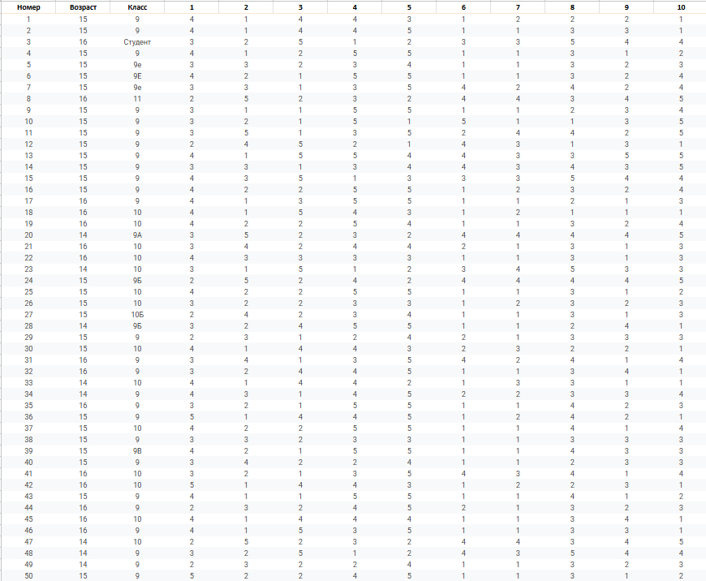

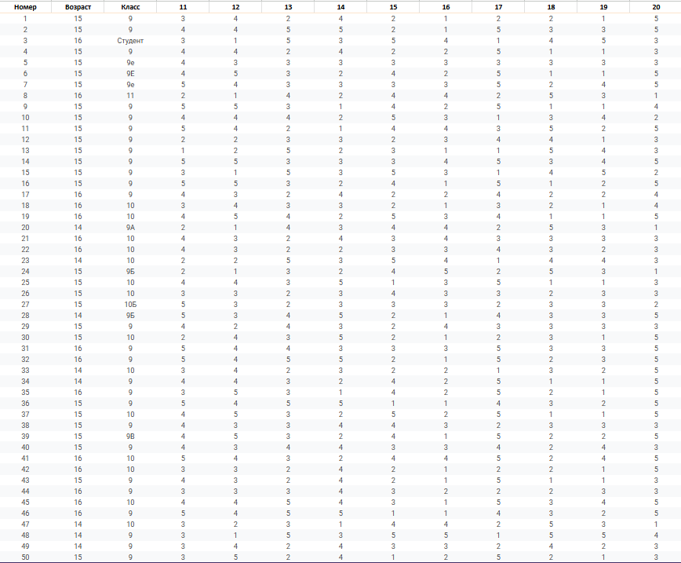
Продолжение. Бланки с сырыми данными респондентов по опроснику «Взаимодействие родитель-ребенок» (ВРР) И.М. Марковской (1998 г.), версия подростков

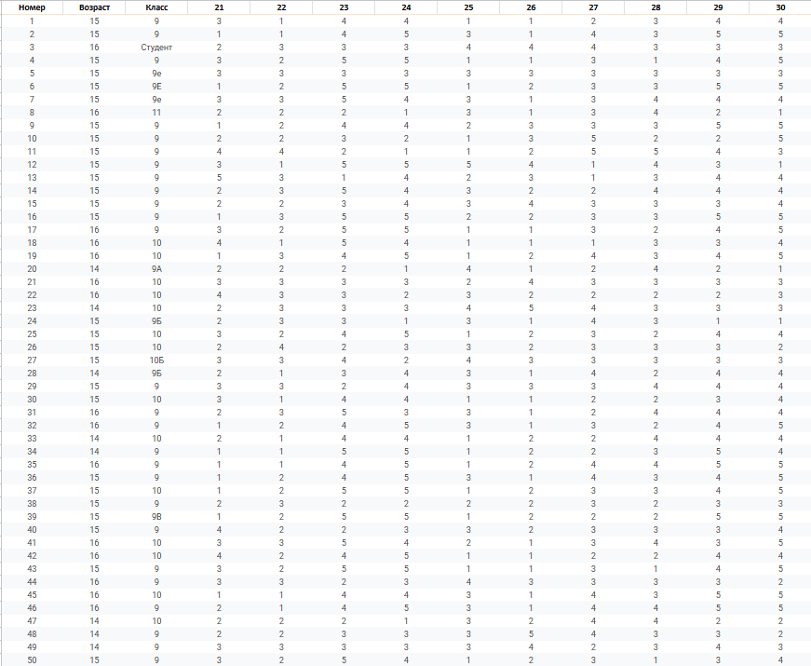
Продолжение. Бланки с сырыми данными респондентов по опроснику «Взаимодействие родитель-ребенок» (ВРР) И.М. Марковской (1998 г.), версия подростков
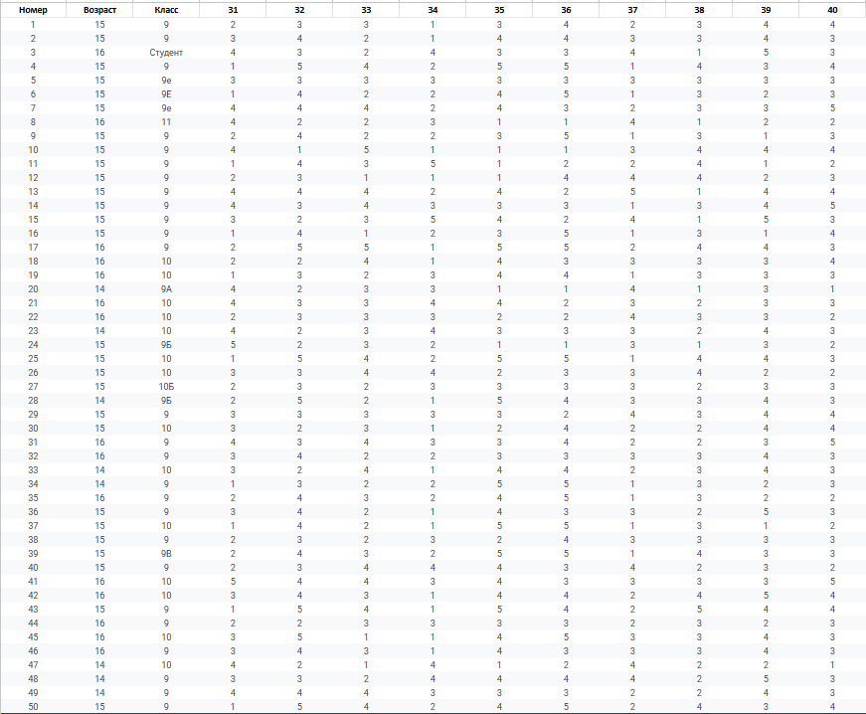
Продолжение. Бланки с сырыми данными респондентов по опроснику «Взаимодействие родитель-ребенок» (ВРР) И.М. Марковской (1998 г.), версия подростков
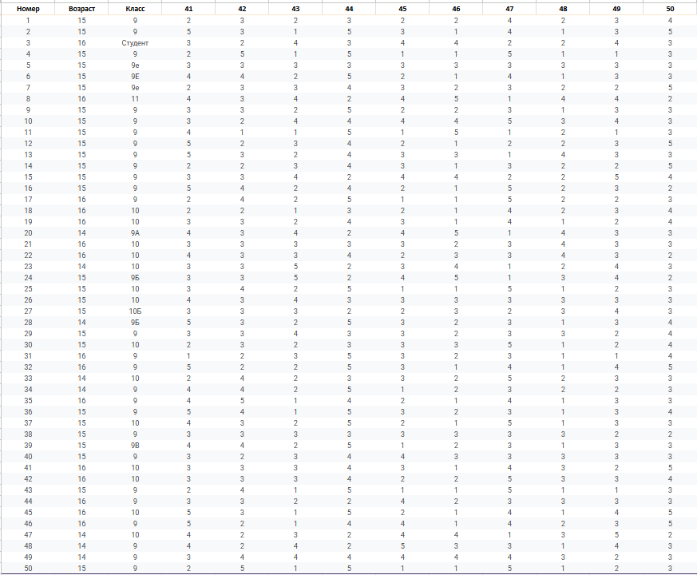
Продолжение. Бланки с сырыми данными респондентов по опроснику «Взаимодействие родитель-ребенок» (ВРР) И.М. Марковской (1998 г.), версия подростков
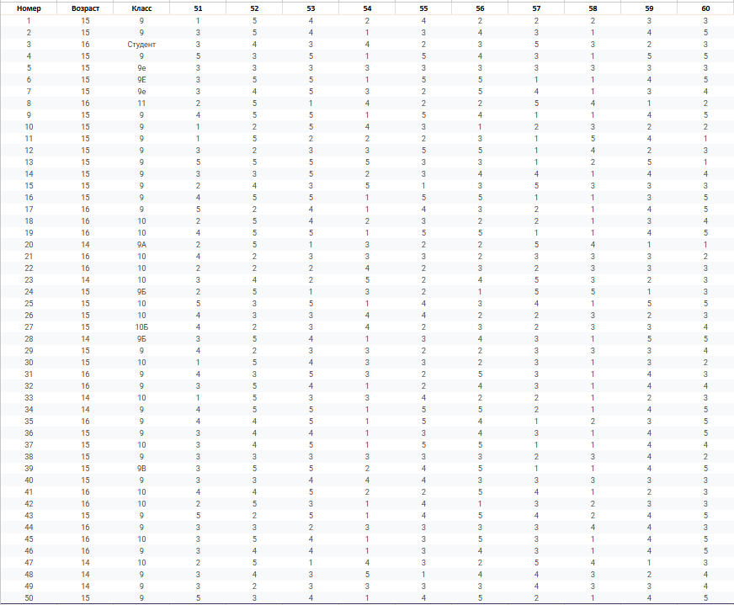
Продолжение. Бланки с сырыми данными респондентов по опроснику «Взаимодействие родитель-ребенок» (ВРР) И.М. Марковской (1998 г.), версия подростков

Бланки с сырыми данными респондентов по опроснику методикой профессиональных предпочтений Дж. Голланда в модификации Г.В. Резапкиной (2005 г.)

Продолжение. Бланки с сырыми данными респондентов по опроснику методикой профессиональных предпочтений Дж. Голланда в модификации Г.В. Резапкиной (2005 г.)

оллл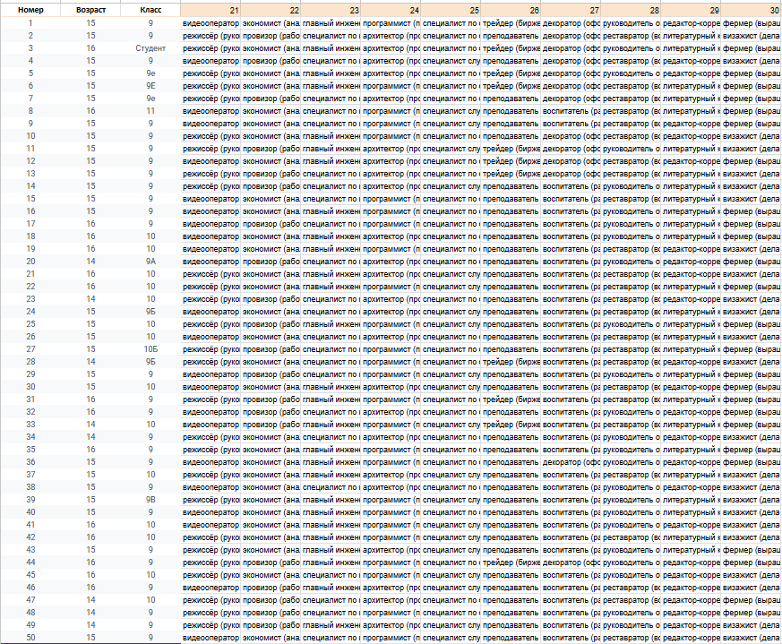
Продолжение. Бланки с сырыми данными респондентов по опроснику методикой профессиональных предпочтений Дж. Голланда в модификации Г.В. Резапкиной (2005 г.)

Продолжение. Бланки с сырыми данными респондентов по опроснику методикой профессиональных предпочтений Дж. Голланда в модификации Г.В. Резапкиной (2005 г.)
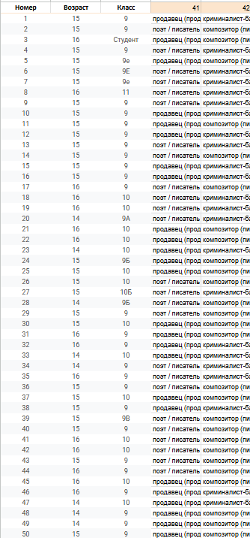
Продолжение. Бланки с сырыми данными респондентов по опроснику методикой профессиональных предпочтений Дж. Голланда в модификации Г.В. Резапкиной (2005 г.)
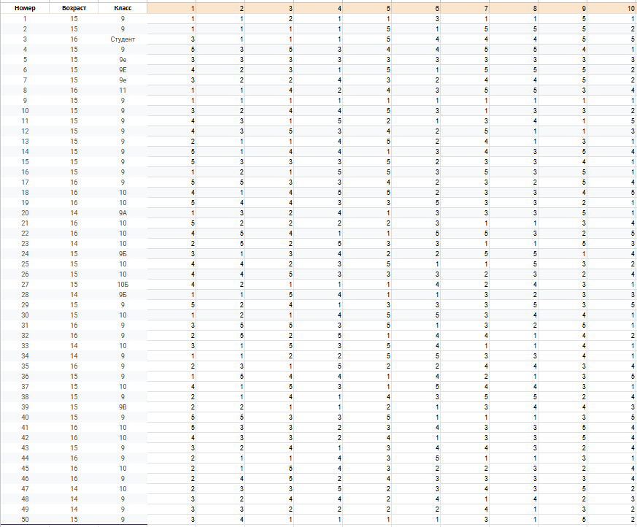Бланки с сырыми данными респондентов по опроснику «Мотивы выбора профессии» Р.В. Овчаровой (1996 г.)

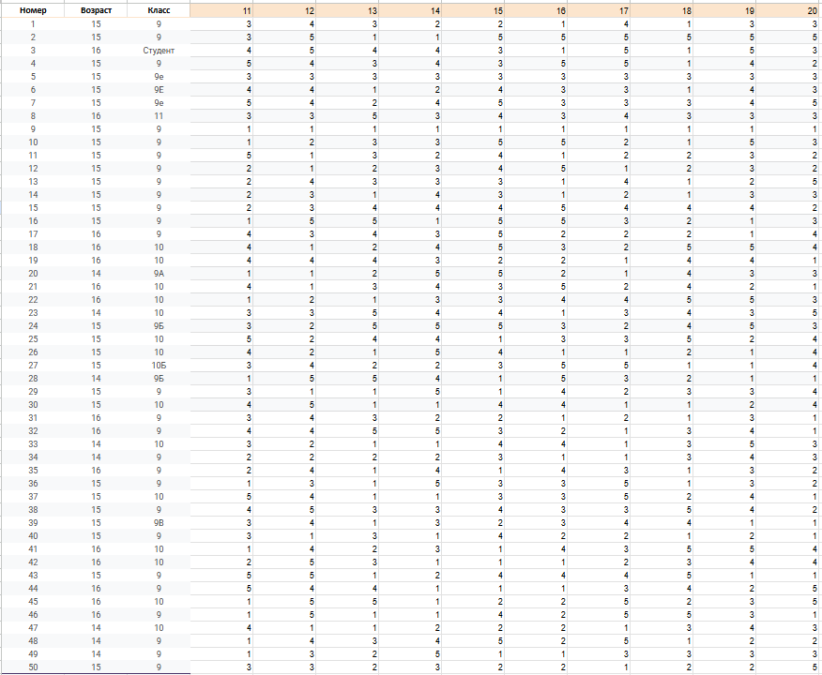 Продолжение. Бланки с сырыми данными респондентов по опроснику «Мотивы выбора профессии» Р.В. Овчаровой (1996 г.)
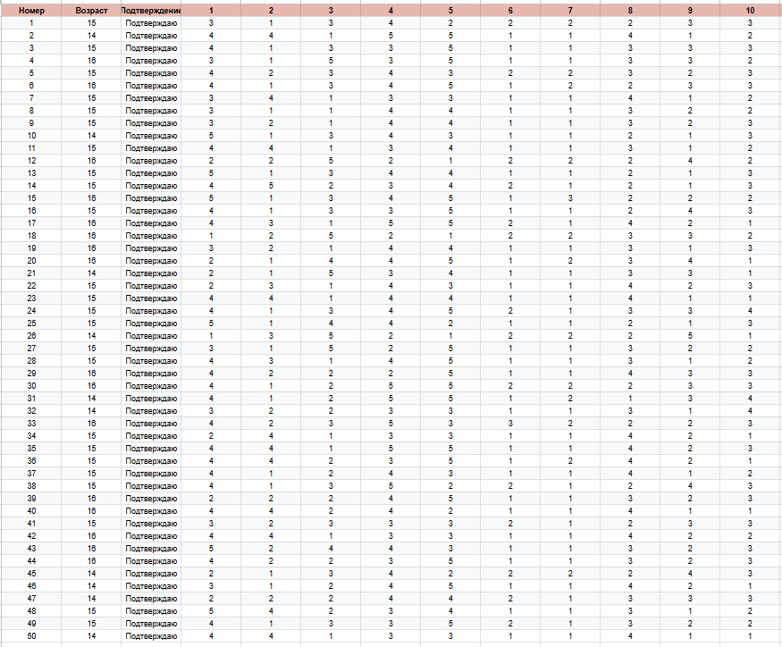 Бланки с сырыми данными респондентов по опроснику методикой профессиональных предпочтений Дж. Голланда в модификации Г.В. Резапкиной (2005 г.), версия для родителей
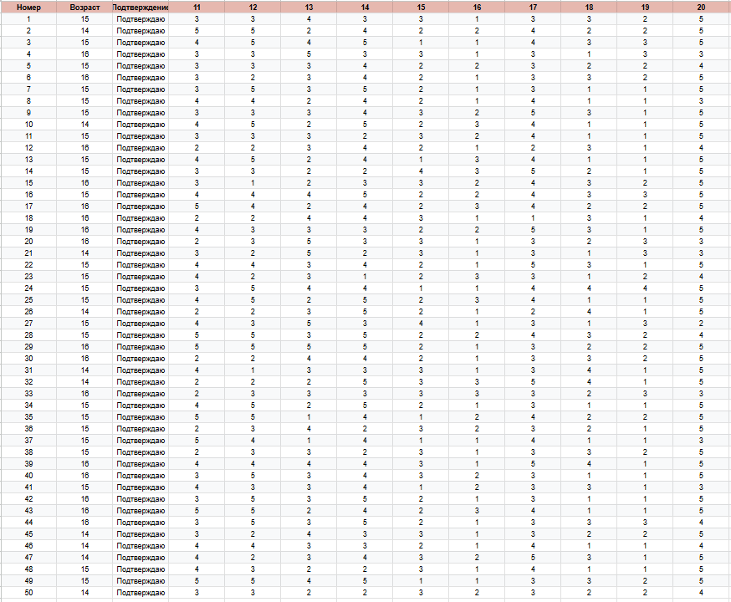 Продолжение. Бланки с сырыми данными респондентов по опроснику методикой профессиональных предпочтений Дж. Голланда в модификации Г.В. Резапкиной (2005 г.), версия для родителей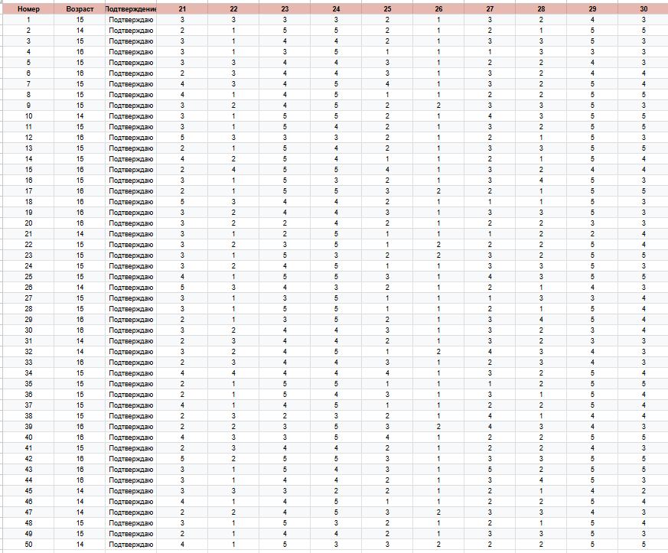 Продолжение. Бланки с сырыми данными респондентов по опроснику методикой профессиональных предпочтений Дж. Голланда в модификации Г.В. Резапкиной (2005 г.), версия для родителей  Продолжение. Бланки с сырыми данными респондентов по опроснику методикой профессиональных предпочтений Дж. Голланда в модификации Г.В. Резапкиной (2005 г.), версия для родителей  Продолжение. Бланки с сырыми данными респондентов по опроснику методикой профессиональных предпочтений Дж. Голланда в модификации Г.В. Резапкиной (2005 г.), версия для родителей 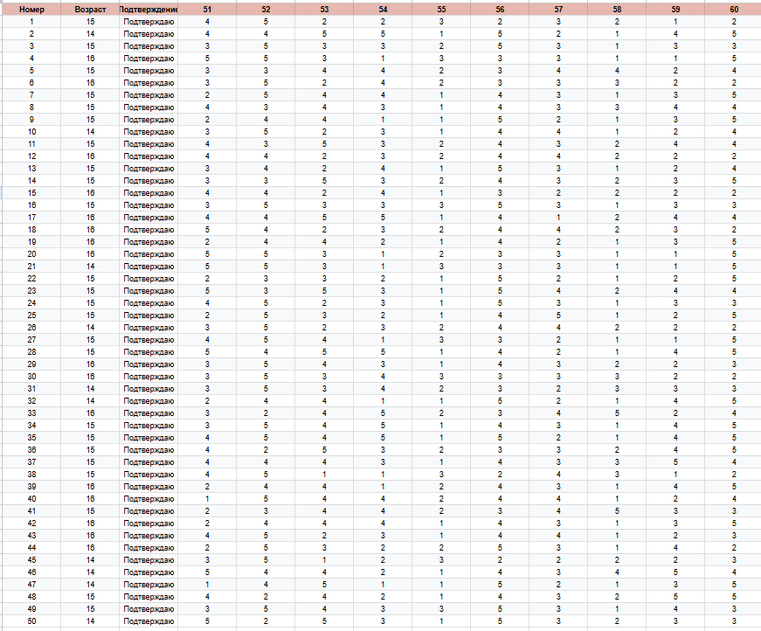 Продолжение. Бланки с сырыми данными респондентов по опроснику методикой профессиональных предпочтений Дж. Голланда в модификации Г.В. Резапкиной (2005 г.), версия для родителей

